Сохраняя народные традиции
Сборник методических материалов

с этнокультурным компонентом

Из опыта работы учителя изобразительного искусства
МБОУ «Тыловайская средняя общеобразовательная школа»
Бегенеевой Елены Рудольфовны

Сборник представляет собой методические материалы из опыта работы учителя изобразительного искусства. В нем представлены разработки уроков, занятий внеурочной деятельности, мероприятий, программы внеурочной деятельности и дополнительного образования с этнокультурным компонентом. Представленные в сборнике материалы направлены на формирование интереса к родному краю, культуре, гражданско – патриотическому воспитанию детей и подростков.
Материалы сборника могут использовать учителя изобразительного искусства, начальных классов, историки, учителя краеведения, педагоги дополнительного образования, педагоги-организаторы, студенты политехникума.

Методист МКУ Управления образования Администрации
МО «Дебёсский район» Г.А.Образцова

Исторический жанр в картинах удмуртского художника В. Белых
Урок изобразительного искусства.7 класс

В связи с введением Федерального государственного стандарта региональная, национальная и этнокультурная составляющие интегрированы в основную образовательную программу. Большие возможности для реализации этнокультурного содержания образования на уроках изобразительного искусства, на которых уже с начальных классов учащиеся знакомятся с традициями народного творчества, историей и культурой родного края.
Мной разработаны уроки по изобразительному искусству для 5-7 классов с использованием материала Тыловайского краеведческого музея.
Тыловайский краеведческий музей находится в здании школы, поэтому школьники являются постоянными его посетителями. В музее имеются десятки великолепных коллекций и уникальных экспонатов, которые выставлены в трех залах: «История малой родины», «Этнографический», «Боевой славы».
Собран богатый исследовательский материал по краеведению, написаны разработки занятий и мероприятий, которые применяются в урочной и внеурочной деятельности. Так в пятом классе знакомимся с особенностями удмуртской избы, крестьянским бытом, национальным удмуртским костюмом, ткачеством, вышивкой, народными промыслами.
При изучении видов и жанров изобразительного искусства в 6 и 7 классах обучающиеся знакомятся с произведениями и удмуртских художников. При проведении данных уроков мы также используем ресурсы музея. Проводятся экскурсии и уроки в музее.
Включение краеведческого материала в содержание образования способствует формированию мотивационных основ обучения, познавательно-коммуникативной деятельности школьников, интереса к истории, традициям и культуре своего народа, способствует художественно – эстетическому развитию обучающихся, воспитанию патриотизма, любви к малой родине. Таким образом, уроки ИЗО и занятия по краеведению в музее тесно взаимосвязаны и дополняют друг друга. Обучающиеся с желанием выполняют творческие задания, проекты и исследовательские работы.
Урок «Исторический жанр в картинах удмуртского художника В.Белых» является продолжением изучения исторического жанра в изобразительном искусстве.
Материал данного урока можно использовать при изучении темы «Исторический жанр», а также на внеклассных мероприятиях, классных часах.
Цели урока: познакомиться с историческими картинами удмуртского художника В. Белых, раскрыть особенности работ художника исторического жанра.
Ожидаемые результаты:
Личностные: выражают свое отношение к изучаемому материалу; формируют гражданскую идентичность на основе выработки ценностных ориентаций.
Метапредметные:
Регулятивные УУД: формулируют цель урока и действий; планируют свою деятельность; дают оценку достижения цели.
ПознавательныеУУД: находят информацию в предложенном тексте; отделяют известное от неизвестного; делают выводы; анализируют и обобщают; представляют информацию в разных формах ( таблицы, сообщения).
Коммуникативные УУД: излагают свое мнение, аргументируют; высказывают свои мысли (устно и письменно); вступают в беседу, участвуют в диалоге; слушают и понимают других; договариваются о правилах общения; работают в группе.
Предметные результаты: знакомятся с историческими картинами художника В.Белых; выявляют особенности картин исторического жанра в изобразительном искусстве.
Межпредметные связи: изобразительное искусство, краеведение, история.
Оборудование: картина В.Белых «Ожидание», ноутбук, проектор, презентация, видеосюжет «Валентин Белыхлы-60», тексты для поиска информации по заданным темам, карточки с заданиями, листы бумаги, ручки, маркеры.

Ход урока.
Мотивационно - целевой этап.
У. Ребята, сегодня наш урок пройдет в музее, мы с вами совершим путешествие в глубокую старину, узнаем о жизни, нравах, занятиях наших предков – удмуртов. Помогут нам в этом картины, работы народного художника, нашего земляка. Перед нами одна из его картин (табличка с названием работы и именем автора закрыта).
- Как называется эта картина?
- Кто написал эту картину?
- Что вы знаете о нем? (Ответы учащихся).
- Открываем табличку. В. Белых «Ожидание». 1998г.

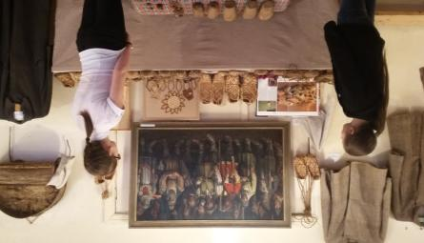

У. Большинство картин художника Валентина Белых находятся в национальном музее Удмуртской Республики им. Кузебая Герда, а также в Удмуртском республиканском музее изобразительного искусства. А как эта картина оказалась в нашем музее? (предположения детей).
У. Действительно, это подарок автора. В 2002 году на юбилейном празднике села Тыловай и 35 летнем юбилее нашего музея почетный гость, художник Валентин Белых, подарил свою картину «Ожидание». Он вручил ее основателю музея Валентине Трофимовне Первушиной. Так в нашем музее появился этот уникальный экспонат. Теперь мы с вами имеем возможность увидеть и прикоснуться к произведению искусства нашего замечательного земляка.
- Как вы считаете, к какому жанру изобразительного искусства относится эта картина? Обоснуйте ответ, используя знания прошлого урока.
(Это исторический жанр, так как на картине изображены события и герои далекого прошлого. Такой вывод можно сделать по внешнему облику людей, одежде, головным уборам, обуви и снаряжению).
У. Тема сегодняшнего урока: Исторический жанр в картинах удмуртского художника В. Белых. А Эпиграфом к нашему уроку будут слова искусствоведа В.О. Гартиг (на слайде): «В далеком прошлом искал истоки своего народа художник… стал… летописцем национальной истории…» [1].
- Какие вопросы возникли у вас по поводу прочитанного?
Вопросы детей. (Почему В.Белых назвали летописцем? Какие события он описал в своих картинах? В чем особенность его произведений?)

У. В течение урока мы постараемся найти ответы на ваши вопросы. Ориентировочный этап.
У. Чтобы найти ответы на вопросы, как мы выстроим работу? (Совместно с учителем составляют план урока).
1. Познакомимся с биографией художника.
2. Рассмотрим и проанализируем картины художника (презентация, видеосюжет)
3. Найдем информацию об исторических картинах в работах искусствоведов.
4. Выявим особенности картин исторического жанра В. Белых.

Поисково-исследовательский этап.
Показ портрета художника Валентина Белых (на слайде).
С биографией художника знакомит заранее подготовленный ученик. Основные факты дети записывают в тетрадь.
(Белых Валентин Леонидович родился в 1952 году в д. Сенькагурт Дебесского района Удмуртии. В 1976 году окончил Казанское художественное училище. В 1983-1986гг. был главным художником Сарапульского драматического театра. С 1986г.- главный художник Государственного театра оперы и балета УР. Он автор оформления спектаклей (называет спектакли). Художник – постановщик первого в Удмуртии художественного фильма «Тень Алангасара». Живописец, график, театральный художник. Народный художник УР (2012), заслуженный деятель искусств УР (1996), лауреат Государственной премии УР (1994), Всеудмуртской национальной премии им. Кузебая Герда (2009).
Просмотр презентации «Валентин Белых. Поиск истоков своего народа». (Презентация созданная учителем).
У. Предлагаю посмотреть серии исторических картин художника: «Эхо древних удмуртов», «Удмуртские батыры», «История города Ижевска».
Картины:
Эхо древних удмуртов
Суд. Серия «Эхо древних удмуртов», 1993г.
Танец охотников. «Эхо древних удмуртов», 1993г.
Молотьба. «Эхо древних удмуртов», 1993г.
Очищение огнем. «Эхо древних удмуртов», 1994г.
Хижина древних удмуртов. «Эхо древних удмуртов», 1994г.
Моление. «Эхо древних удмуртов», 1994г.
Изгнание духов. «Эхо древних удмуртов», 1994г.
Базар в средневековом арске. «Эхо древних удмуртов», 1994г.
Пьяноборское поселение. «Эхо древних удмуртов», 1999г.
Ожидание. «Эхо древних удмуртов», 1995г.
Городище Кылно. 1997г.
Городище Иднакар.1995г.
Вид средневекового Арска. 2009г.
Удмуртские батыры.
Узя батыр. 2009г.
Идна батыр.2009г.
Донды батыр. Серия «Удмуртские батыры». 2003г.
Идна батыр. Серия «Удмуртские батыры». 2003г.
Тутой батыр. Серия «Удмуртские батыры». 2004г.
Селта батыр. Серия «Удмуртские батыры». 2005г.
История города Ижевска
Закладка Ижевского железоделательного завода в 1760г. 2006г.
Емельян Пугачев на Ижевском заводе в 1774г. 2006г.
Жители села Ижево в начале20 века.2007г.
Панорама Ижевского завода в начале 20 века. 2006г.
Нагорная часть Ижевского завода в начале 20 века. 2005г.
И другие произведения
Просмотр видеофильма «Валентин Белыхлы-60».
3. Поиск информации.
В процессе работы вам встретятся новые слова: сценограф – художник, занимающийся оформлением спектакля, летопись – описание исторических событий по годам, летописец – человек, описывающий эти события.
Дети делятся на 3 группы. Каждая группа получает текст (Приложение 1), текст для всех групп (Приложение 2) и карточки - задания с вопросами к нему (Приложение 3):
1гр. Серия картин «Эхо древних удмуртов»,
2гр. Серия работ «Удмуртские батыры»,
3гр. «История города Ижевска»
Словарная работа.
Ответ на вопрос к тексту обучающиеся фиксируют в таблице, выбрав 3 произведения из заданной серии. В процессе работы ребята могут использовать презентацию «Валентин Белых. Поиск истоков своего народа». для выполнения задания по карточкам (ноутбук для каждой группы).
Название серии. Идейный замысел.
Название и  дата написания картины | Содержание  картины | Компози  ционное решение  картины | Исторический период, изображенный в картине | Цветовая гамма  (или графическое решение) | Плановость  в картине | Идейный замысел

Групп обмениваются информацией, мнениями по темам, над которыми работали в процессе изучения текста. Обсуждение, вопросы членам другой группы.

Практический этап.
Описание картины «Ожидание», расположенной в музее.
У. Предлагаю группам подготовить описание картины «Ожидание» по плану. (Приложение 3):
1, 2 группы описывает картину по впечатлениям, предполагая изображаемое событие.
3 группа готовит описание картины по тексту из газеты «Байгурезь» (2016, №4.с.3).
Анализ картины «Ожидание». Выступление групп.
Подводится итог работы групп, в котором сравнивается предположение и описание картины по тексту.
У.Ориентируясь на записи в ваших таблицах, сделайте выводы. Ответы учащихся:
- В Белых описывает события исторического прошлого, обращаясь к далекой эпохе;
- работает с историческим и археологическим материалом. Сам участвует в раскопках;
- собирает известные факты, дополняя их поэтическим вымыслом;
- изучает удмуртский фольклор, мифы и легенды удмуртского народа оживают в образах батыров;
- его картины – ожившая история далекого прошлого Удмуртии.
У. Историческая картина не может родиться без трудоёмкой подготовительной и поисковой работы. Каждая деталь в картине – явление не случайное, чтобы достичь достоверности, художник прибегает к натурным зарисовкам и наброскам, ищет прототипов для своих полотен в реальной жизни. Своими работами художник это нам демонстрирует.
«Валентин Белых сделал для удмуртского искусства то же, что Н. Рерих и А. Васнецов для русской культуры 19-20 веков» пишет о художнике искусствовед В.О. Гартиг в статье «Поиск истоков своего народа». Работы скромного удмуртского художника, нашего земляка, оцениваются в ряду с картинами великих русских художников. Это ли не признание мастера исторических полотен?

Рефлексивно – оценочный этап
У. На все ли поставленные вами вопросы, мы нашли ответы? (Ответы детей)
Ученикам предлагается закончить (устно или письменно) некоторые из предложений.
1. А вы знаете, что сегодня на уроке я_____
2. Больше всего мне понравилось_________
3. Самым интересным сегодня на уроке было_________
4. Самым сложным для меня сегодня было__________
5. Сегодня на уроке я почувствовал_____________
6. Сегодня я понял____________
7. Сегодня я научился_________
8. Сегодня я задумался_________
9. Сегодняшний урок показал мне_______________
10. На будущее мне надо иметь в виду__________
Заслушиваются ответы ребят.
У. Оцените работу свою и друг друга в группе. Какой алгоритм?
Оценивание.
Спасибо, ребята, за ваш труд и внимание на уроке.
Домашнее задание:
- Сделать эскиз на тему из жизни древних удмуртов. Продумать сюжет и наиболее выразительную композицию.
- Составить кроссворд по творчеству художника В. Белых.
Приложение 1.
Текст для работы из книги «Удмуртия в изобразительном искусстве», стр. 18.
Текст для работы из книги «Художники Удмуртии», стр.37
Текст из книги «Валентин Белых», стр 21-24, 28-55.
Приложение 2.
Текст для самостоятельной работы (для всех групп)
«В далеком прошлом ищет истоки своего народа В. Белых. Циклом своих картин «Удмурты дохристианского периода» он открыл новую страницу в изобразительном искусстве республики, став своего рода летописцем. Дух предков, национальная история получили вполне конкретные очертания в его произведениях. Живописными средствами он воссоздал жилища, обычаи, ритуалы, повседневный быт и сам облик предков удмуртов, живших сотни лет назад. Ранее к этой теме художники Удмуртии не обращались…
Серия картин «Эхо древних удмуртов»: «Молотьба», «Сон», «Очищение огнем», «Возвращение охотников», «Танец охотников, «Суд», «Изгнание из общины» и др.
Период «темных веков» - сведения об этом периоде очень скудные, потому художник дополняет известные факты поэтическим вымыслом и догадкой: «Базар в средневековом Арске», «Дух горы Байгурезь», «Городище Иднакар», «Ожидание» и др. Позднее работает над созданием серии графических работ о Батырах, в которых воссоздал образ местных былинных богатырей, описал их житие и подвиги.
Сейчас художник обратился к теме истории Ижевска. Основание города, исторический городской пейзаж, облик жителей стали сюжетами его больших полотен».
В.О. Гартиг.
Приложение 3.
Карточка – задание для групп
- Название и дата написания картины картины.
- Содержание картины.
- Композиционное решение картины.
- Исторический период, изображенный в картине.
- Цветовая гамма картины (или графическое решение «Удмуртские батыры»)
- Плановость в картине (передний, задний план)
- Идейный замысел картины.

Литература
- Валентин Белых.- Ижевск: Удмуртия, 2011. – 88с.: ил.
- Удмуртия в изобразительном искусстве. Живопись, графика, скульптура: Альбом репродукций.- Ижевск:Удмуртия, 2001. – 140с.:ил.
- Художники Удмуртии. - Ижевск: Удмуртия, 2015г. -200с.
- Роготнев П.В. Байгурезь и «темные века» //Байгурезь – 2016, №4.
- https://www.youtube.com/watch?v=gkipvcfIEac
- http://www.artlib.ru/?fp=2&id=11&uid=1152

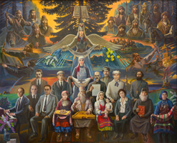

О чем рассказывают гербы и эмблемы
Урок изобразительного искусства в 5 классе.

Тип урока: урок изучения нового материала
Цель, задачи урока:
- продолжить формирование понятия о символическом характере декоративного искусства на примере гербов и эмблем;
- познакомить учащихся с основными частями классического герба, символическим значением цвета и формы в них;
- развивать ассоциативно- образное мышление, фантазию, навыки работы с художественными материалами;
- воспитывать любовь к истории, культуре.
Оборудование:
- Проектор, ноутбук, презентация, учебники
- Шаблоны щитов, эмблемы, листы цветной бумаги, информационные карточки;
- Клей, ножницы, краски, карандаши, фломастеры.
Технологии, применяемые на уроке:
- ИКТ,
- Проектная (практическая работа),

Цели урока как планируемые результаты обучения, планируемый уровень достижения целей:
Вид планируемых учебных действий | Учебные действия | Планируемый уровень достижения результатов обучения
Предметные действия | Знакомятся с основными частями классического герба, символическим значением цвета и формы в них; геральдикой | Уметь добывать, анализировать информацию;  Уметь работать по замыслу;  Выполнять практическую работу с применением различных художественных средств
Познавательные УУД | 1. Находить информацию в учебнике, отделять известное от неизвестного.  2. Делать выводы, оперируя с предметами и их образами.  3. Небольшой пересказ простого текста.  4. Анализировать и обобщать  5. Представлять информацию в разных формах. | Уметь находить нужную информацию в учебнике,  Уметь анализировать, обобщать.
Регулятивные УУД | Регулятивные действия  1. Определять (формулировать)  цель урока, действий  2. Планировать деятельность  3. Выдвигать версии.  4. Работать по предложенному плану, использовать учебник.  5. Учиться оценивать успешность своего задания, признавать ошибки.  С помощью учителя | Уметь формулировать цель урока, действий, планировать деятельность, выдвигать версии, оценивать деятельность.
Коммуникативные УУД | Коммуникативные действия  1. Излагать свое мнение, аргументировать.  2. Высказывать свои мысли (предложение-текст),  3.Вступать в беседу, участвовать в диалоге.  4. Слушать и понимать других, в т.ч. выразительно читать чужие тексты.  5. Договариваться о правилах общения; работать в паре. | Уметь устанавливать рабочие отношения: выслушивать мнение товарищей, отстаивать своё мнение, организовывать работу в парах, сравнивать разные точки мнения, считаться с мнением других.
Личностные УУД | Личностные результаты  1. Объяснять оценки однозначно оцениваемых поступков (хорошо/плохо) с позиции нравственных ценностей.  2. В предложенных ситуациях делать моральный выбор поступка.  4. Развитие самостоятельности в поиске решения различных изобразительных задач.  5. Воспитание уважительного отношения к творчеству как своему, так и других людей. | Выражать положительное отношение к процессу познания; оценивать собственную учебную деятельность; применять правила делового сотрудничества; умение уважительно относиться к творчеству своему и одноклассников

Этап урока, время этапа | Задачи этапа | Методы, приемы обучения | Формы учебного взаимодей-ствия | Деятельность учителя | Деятельность учащихся | Формируемые УУД и предметные действия
1.Организационный этап (1мин) | психологически подготовить учащихся к общению на уроке, создать благоприятную атмосферу, настрой. | Метод организации деятельности | фронтальная | Проверяет готовность обучающихся к уроку | Учащиеся садятся за парты, настраиваются на урок | Регулятивные УУД: обеспечение учащимися организации их учебной деятельности, эмоционально-положительного настроя на урок, создание ситуации успеха, доверия
Мотивационно-целевой этап.  (5мин) | обеспечить мотивацию и включение учащихся в совместную деятельность по определению целей урока. | Мотивации учебной деятельности  Создание проблемной ситуации | Фронтальная,  индивидуальная | 1. Учитель демонстрирует тему урока на слайде.  2.Побуждает к высказыванию своего мнения.  3. Предлагает самим обучающимся определить  цель урока | Высказывают свое мнение.  Ребята определяют цель урока, выдвигают разные варианты гипотез, учитель подводит их в диалоге к постановке цели урока. | Коммуникативные УУД:  участвовать в обсуждении, высказывать свое мнение, выслушивать мнение других  Регулятивные УУД: определять цели учебной деятельности, выдвигать версии.
Ориентировоч-ный этап (2 мин) | Организовать самостоятельное планирование | Беседа | фронтальная | Предлагает обучающимся составить план урока | Определяют последовательность действий | Регулятивные УУД:  уметь составлять план действий
Поисково-исследователь-ский этап  (24мин) | Организовать поиск решения проблемы  обеспечить развитие у школьников умения самостоятельно применять знания в разнообразных ситуациях с учётом своего индивидуального познавательного стиля | Организанизация и осуществление учебно- познавательной деятельности: поиск решения проблемы (сбор и анализ фактов, открытие нового знания).  Приемы: технология продуктивного чтения, проблемного диалога | Фронтальная,  индивидуальная,  работа в парах | 1.Предлагает прослушать легенду.  2.Предлагает просмотр презентации и работу по слайдам, побуждает к высказыванию своего мнения.  3. Предлагает работу по учебнику, поиск  необходимой информации  4.Выявляет качество усвоения учащимися знаний и способов действий. | - Слушают информацию  - Отвечают, на поставленные вопросы  - Работают по презентации,обсуждают проблему, отвечают на вопросы.  -Выдвигают версии, гипотезы  -Читают текст, находят необходимую информацию, находят подтверждение гипотез, подводят итог по поставленной проблеме.  - Просматривают, обсуждают и анализируют информацию в презентации ( на слайдах) и в учебнике. | Познавательные УУД:  -искать, находить, выделять необходимую информацию  - анализировать, определять понятия,  - классифицировать по понятиям,  - сравнивать объекты  Регулятивные УУД:  - работать по плану.  Коммуникативные УУД:  - излагать свое мнение, аргументировать.  - высказывать свои мысли (предложение-текст),  - вступать в беседу, участвовать в диалоге.  - слушать и понимать других, в т.ч. выразительно читать чужие тексты.  - договариваться о правилах общения; работать в паре.  Личностные УУД:  - адекватно выражать и контролировать свои эмоции,  Предметные УУД:  давать определения новым понятиям,  - приводить примеры из жизни  - определять виды гербов, значение символических изображений
Практический этап (10 мин.) | обеспечить развитие у школьников умения самостоятельно применять полученные знания при выполнении практического задания. | Метод контроля результатов обучения: создание творческого задания «Герб школы, класса» | работа в парах | 1.Предлагает выполнить практическое задание, приготовить материал для работы.  2.Раздает шаблоны различных гербов, карточки с символическим значением цвета и изображений.  3. Настраивает учащихся на выполнение практической работы, рассчитанной на продолжение на следующем уроке. | 1.Просматривают слайды, обсуждают, выбирают символические изображения.  2.Выполняют практическую работу (деятельность учащихся в парах):  - выбирают форму герба,  - продумывают эскиз изображений, цветовое решение, композицию. | Познавательные УУД:  -представлять информацию наглядно в творческой работе,  - анализировать и сравнивать  Регулятивные УУД:  - поэтапно выполнять работу  Коммуникативные УУД:  - излагать свое мнение,  - участвовать в диалоге,  - слушать и понимать других,  - договариваться о правилах общения; работать в паре.  Личностные УУД:  - адекватно выражать и контролировать свои эмоции,  Предметные УУД:  - уметь работать по шаблону,  - составлять эскиз собственного продукта творческой деятельности
Рефлексивно-оценочный этап  ( 3 мин) | подвести итоги урока, выявить степень усвоения изученного материала; умения делать выводы по изученному | Метод контроля результатов обучения:  беседа | фронтальная | Подводит итоги урока, даёт домашнее задание, ставит оценки за работу на уроке | Отвечают, слушают. Записывают домашнее задание. | КоммуникативныеУУД:  Высказываться, слушать товарищей,  Регулятивные УУД:  - констатировать факт продолжения темы (практической деятельности) на следующем уроке.

Конспект урока « О чем рассказывают гербы и эмблемы».
Презентация
Ход урока.
- Орг. момент
Слайд 1 Тема урока
Ребята, перед вами тема сегодняшнего урока.
Как вы думаете о чем пойдет речь? Что мы узнаем на уроке? Какую практическую работу можем выполнить?
Слайд 2 Цель урока
2.Постановка цели урока
3.Вступление.
Знакомство с новым материалом начнем с истории легендарного вождя индейцев Гайавата.
Мудро правил Гайавата своим народом, научил их выращивать хлеб, строить лодки, а для того, чтобы передать свои знания потомкам, придумал свою письменность.
И на гладкой на берёсте,
Много сделал тайных знаков:
Все они изображали
Наши мысли, наши речи.
Белый круг был знаком жизни,
Черный круг был знаком смерти.
Для земли нарисовал он
Краской линию прямую.
Для небес - дугу над нею.
Для восхода - точку слева,
Для заката - точку справа.
А для полдня - на вершине.
Все пространство под дугою
Белый день обозначало,
Звезды в небе - время ночи.
А волнистые полоски-
Тучу, дождь и непогоду.
След, направленный к вигваму,
Был здесь знаком приглашенья,
Знаком дружеского пира;
Окровавленные руки, грозно поднятые кверху-
Знаком гнева и угрозы.
Встречаются ли в современном мире такие знаки- символы, которые заменяют слова или целые предложения?
(варианты ответов)

Слайд3. Знаки и символы
Наша жизнь наполнена символами и знаками. Мы точно знаем, что спешащая машина с красным знаком торопится к больному.

На светофоре загорелся зеленый человечек - это означает, что путь для пешехода свободен.
На улице множество табличек, где изображены знаки, которые несут различную информацию.
Свои собственные символы имеют многие организации, учебные заведения, спортивные общества.
Знак- это изображение, имеющее только одно значение. Знак должен как можно лаконичнее и точнее передавать конкретную информацию: разрешать, предупреждать, запрещать.
Символ- это изображение фигур или предметов, выражающих особый смысл. Это - условное обозначение какого-либо понятия. Символ не сводится к одному значению, он может иметь несколько значений, иногда понятен только в контексте.

Слайд 4 Знаки ремесленников
Необходимость в символах появилась очень давно, ремесленник ставил символическую подпись. Знак – метка, знак гарантия качества. Символы, знаки ремесленников передавались по наследству.

Слайд 5 Символы России
Имеют отличительные символы и знаки и государства:
Какие основные символы?
Герб, флаг и гимн.

Слайд 6. Что такое герб?

Работа по учебнику с текстом.
Время шло, символы становились все сложнее. Сочетали в себе сразу несколько символов. Передавали по наследству.

Слайд 7. Герб
Герб- « наследство»
Герб – это условное изображение, являющееся символом и отличительным знаком государства, города, рода, отдельного лица, отражающее исторические традиции владельца

Слайд 8. Геральдика
- Геральдика – искусство составления гербов
- Возникновение – 14- 15 века
История возникновения знаков и символов
Самые первые гербы появились в Западной Европе в средние века. Это были личные знаки рыцарей, которые чаще всего размещались на щитах, на флагах (штандартах) и на попонах лошадей. Они помогали закованным с головы до ног воинам различать друг друга на расстоянии. Каждый знак, цвет в гербе имел определенное значение и символически рассказывал о том, кто этот человек. Герб был знаком чести рода. Именно в эпоху средневековья в Европе появилось новое искусство и новая наука- геральдика, связанная с составлением гербов.

Слайд 9. Оформление герба
При составлении использовали финифть (специальную эмаль), золото, серебро, меха

Слайд 10. Щит
Основой герба является щит. В геральдике встречаются гербы самых разных форм - от простых до весьма сложных. Первоначально форма геральдических щитов повторяла форму боевых, реально существующих, и менялась вместе с развитием оружия. Но со временем в геральдике произошел отход от классических (правдоподобных) форм.

Слайд11 Геральдические фигуры делят щит на несколько полей
В большинстве случаев щит бывает разделен на несколько частей, каждый из которых называется полем.
Посмотрите в учебнике, какие еще есть поля.

Слайд12. Значение цвета
В геральдике используются 7 цветов.
Желтый (золотой)- символ богатства, справедливости,
Белый ( серебро)- символ чистоты;
Червленый ( темно-красный)- символ любви и смелости;
Голубой – символ красоты и величия;
Зеленый- символ изобилия и надежды;
Пурпурный ( оттенок красного)- могущество;
Черный- мудрость и печаль.

Слайд 13. Изображения.
Ограничение набора цветов продиктовано практическими соображениями. Герб служил, прежде всего, военным опознавательным знаком, который должен был хорошо различаться на расстоянии. Его окраска должна быть яркой и контрастной.

Слайд 14. Изображения на гербе негеральдических фигур
В украшении гербов использовались фигуры условно-изобразительного характера: Каждое условное обозначение имеет свое значение:
Изображались: человек, птицы, звери, растения, корабли…
Слайд 15. Девиз
Многие гербы украшает лента с девизом.
Девиз- это выражение, отражающее принципы рыцаря.

Слайд 16. Смысл изображений
- Лев – сила, мужество, великодушие
- Леопард – храбрость, отвага
- Орёл – власть, господство, прозорливость
- Конь – храбрость льва, зоркость орла, сила и быстрота
- Собака – верность, преданность, повиновение
- Кошка – независимость
- Овца – кротость

Слайд 17. Смысл изображений
- Единорог – чистота, непорочность
- Кабан, вепрь – мужество, неустрашимость
- Ворон – долголетие
- Феникс – бессмертие
- Змея – вечность
- Дуб – крепость, сила
- Солнце – свет, богатство, изобилие
- Звезда – ночь, вечность
- Посох – духовная власть
Лев- символ силы и власти, мужества и благородства;
Дуб, медведь- сила, мужество;
Факел, раскрытая книга- знание;
Пчела- трудолюбие;
Лавр- слава;
Крылатый змей- зло, смуту;
Змея- ум, изворотливость, внезапное нападение;
Дракон- могущество;
Рука- храбрость.
Позднее фигур в изображении становилось все больше.
человек, животные, растения, явления, планеты, звезды, предметы быта и труда, оружие, а также фантастические существа - единорог, дракон, сказочные птицы.

Слайд 16 Герб России
На сегодняшний день у каждого государства есть свой герб, свой герб есть почти у каждого города. Он рассказывает о самом главном в судьбе города, его внешнем облике, обычаях его жителей. Рассказ ведется на языке символов.
Сможем ли мы « прочитать» герб нашего государства?
В геральдике символы нашего герба имеют следующее значение:
Красный цвет- неустрашимость, великодушие, любовь;
Золото- сила, богатство, могущество, справедливость;
Двуглавый орел- прозорливость, охрана своих владений на западе и на востоке, в Европе и Азии;
Три короны на голове - союз трех ветвей власти: исполнительной, законодательной и судебной.
Скипетр- это символ защиты суверенитета;
Держава- символ единства, целостности государства;
На груди орла - древнейший герб Москвы, всадник, поражающий змея- это символ победы добра над злом.

Слайд 18 Символ русского государства
Что изображено?
Щит и меч.

Слайд 19. Первые гербы Русского государства
Так выглядели прежде гербы русского государства.
Гербы и эмблемы занимают в нашей жизни гораздо большее место, чем может показаться на первый взгляд. Есть свои символы, фирменные знаки ( по существу подобие гербов)- у политических партий, университетов, спортивных организаций, обществ, клубов. В последнее время интерес к геральдике все более возрастает.
Герб имеется у нашей республики.

Слайд 21. символы Удмуртии
Слайд 22. символы Удмуртии
В Государственном гербе Удмуртской Республики черный цвет является символом земли и стабильности; красный - цветом солнца и символом жизни; белый - символом космоса и чистоты нравственных устоев. Обобщенный образ белого лебедя или человека-птицы является символом возрождения, мудрости, мужества и совершенства.
Флаг Удмуртской Республики представляет собой прямоугольное полотнище , состоящее из трех равных по ширине вертикальных полос; левая - черного, средний - белого, правый - красного цветов. В центре белой полосы изображен восьмиконечный солярный знак красного цвета.

Слайд 23. Гербы городов, районов Удмуртии
Представлены гербы некоторых городов и районов республики
Какой герб нашего района?

Слайд 24. Герб Дебесского района
Основные символы герба :
- золотая височная подвеска – Шунды-Мумы,
- вотская стрела,
- гора Байгурезь – памятник природы, - старый Сибирский тракт
–река Чепца.
Слайд 25. Практическая работа
Ребята, сейчас вам предоставляется возможность пофантазировать и составить герб своей школы, класса. В школе проходит конкурс на составление эмблемы школы. Лучший вариант будет использован для эмблемы на школьную форму.
Предлагаю выполнить работу в парах. Вам надо выбрать щит, в данном случае щит будет служить вам скорее как фон, основа. Подумайте о его цвете и изображении. Для подсказки даются карточки со смысловым изображением и цветом. Вы должны выбрать нужное и, вспомнив все правила, составить герб. В случае, если каких-то элементов, на ваш взгляд, не хватает, дорисуйте их. Возможно, кто-то из вас придумает еще и девиз.
Практическая работа будет завершена на следующем уроке.

Слайд 26. Эмблемы школ
Посмотрите варианты гербов школ.
III. Практическая работа.
IV. Выставка работ
Обоснуйте свой выбор
V закрепление знаний. Подведение итогов.

Слайд 27
А теперь давайте проверим, ответили ли мы на вопросы викторины
Что такое герб?
Очертание какого старинного вооружения напоминает герб?
Как читать герб?
Что такое геральдика?
Где и когда появились первые гербы?

«Эх, лапти, вы, лапти мои…»
Конспект занятия по внеурочной деятельности по теме
«Гости из прошлого. Что было до…»

Описание материала: конспект данного занятия относится к внеурочной деятельности. Эта разработка будет полезна учителям начальных классов, истории, изобразительного искусства, технологии как вариант работы с детьми по краеведению. Включение краеведческого материала в содержание образования способствует формированию мотивационных основ обучения, познавательно-коммуникативной деятельности школьников, интереса к истории, традициям и культуре своего народа, способствует художественно – эстетическому развитию обучающихся. Таким образом, уроки ИЗО и занятий по краеведению тесно взаимосвязаны и дополняют друг друга. Обучающиеся с желанием выполняют творческие проекты и исследовательские работы. Материал данного занятия можно применить на уроке в 5 классе при изучении темы «Народный костюм», а также на внеклассных мероприятиях, классных часах.

Цель: формирование у обучающихся духовно-нравственных ценностей. Приобщение к национальной культуре, искусству, традициям, обычаям.
Задачи:
1. Познакомить с лаптями как элементом народного костюма, с историей появления, видами и системе плетения лаптей.
2. Познакомить с устным народным творчеством (рассказы и сказки, пословицы и поговорки, приметы и поверья, связанные с лаптями).
3. Научить способам плетения изделий в прямую и косую решетки из бумажных заготовок.
Метапредметные результаты
Регулятивные УУД:
- определять и формулировать цель деятельности с помощью учителя;
- учиться высказывать своё предположение (версию) на основе работы с материалом;
- учиться работать по предложенному учителем плану
- планировать свои действия в соответствии с конкретной поставленной задачей;
- различать способ и результат действия;
Познавательные УУД:
- находить ответы на поставленные вопросы;
- делать выводы в результате работы;
Коммуникативные УУД:
- оформлять свои мысли в устной и художественной форме;
- слушать и понимать речь других; пользоваться музейной терминологией;
- договариваться с одноклассниками совместно с учителем о правилах поведения и общения оценки и самооценки и следовать им, приходить к общему решению;
- правильно задавать вопросы;
Предметные результаты нацелены на решение образовательных задач
Тип занятия: комбинированный
Оборудование: компьютер, проектор, презентация, аудиозаписи, лапти, заготовки для творческой работы (полоски цветной бумаги для плетения).
Словарь:
Лапоть – плетеная обувь,
Лыко – кора дерева,
Кочедык (сиктан) – инструмент для плетения лаптей,
Колодка – деревянная форма для плетения лаптей,
Межпредметные связи: краеведение, история, изобразительное искусство, технология, математика.

Ход занятия

Здравствуйте, ребята. Сегодня мы отправимся на экскурсию в краеведческий музей (экскурсия в музее или виртуальная экскурсия).
Мотивационно – целевой этап (2мин)
Мы познакомимся с одним из самых древних видов обуви. Отгадайте загадку, о чем пойдет речь?
- Одна мышь, два хвоста? (загадка). (Высказывания ребят).
Правильно – это лапти. Тема нашего занятия «Эх, лапти, вы, лапти мои…» Слайд1. Приложение 1.
Ориентировочный этап (3мин)
Давайте спланируем наше занятие.
Совместное планирование:
- Экскурсия в музее (или виртуальная экскурсия)
- Физкультминутка «Игры с лаптем»
- Практическая работа «Твоя мастерская»
- Подведение итогов занятия (рефлексия).
Ребята, а вы знаете, что лаптей великое множество? (Ответы ребят)
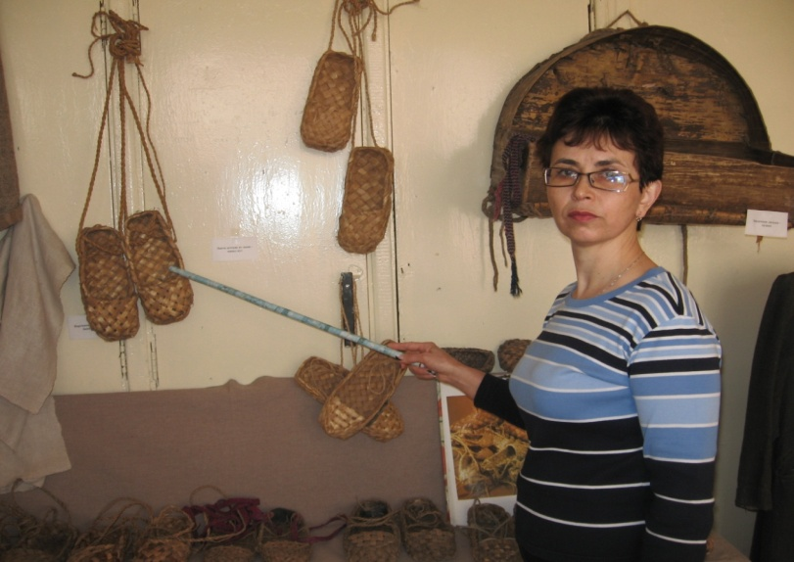
Поисково - исследовательский этап. Экскурсия (в музее или виртуальная) (10 мин).
В этнографическом зале музея представлена интересная коллекция лаптей Слайд 2. детских и взрослых, женских и мужских, зимних и летних, праздничных и будничных …
А вы знаете, как давно появились лапти? ( Ответы детей).
Слайд 3. В начале XX века Россию еще часто называли страной "лапотной". История лаптей уходит в далекое прошлое.
Первые упоминания о лаптях встречаются в документах X века, а кочедык – инструмент для плетения лаптей, находят в древних стоянках периода раннего железного века.
Слайд 4. Лапти - самая распространённая на Руси обувь, плелась из коры дерева. Лапоть привязывался к ноге шнурками, скрученными из того же лыка, из которого изготавливали и сами лапти.
Слайд 5. Лапти отличались по количеству полос лыка: пятерик, шестерик, семерик. Из семи лык обычно плели зимние лапти, но бывали лапти и из двенадцати полос. Лапти плели из разного материала, по разному и называли: берестяники, вязовики, дубовики, ракитники … Самыми прочными считались из лыка липы, а самыми плохими — ивовые коверзни и мочалыжники.
Плели не только из древесной коры, но и из тонких корней - коренники. из полосок ткани – плетешки, из пеньковой веревки - крутцы, из пеньковых очесов - чуни, из конского волоса - волосяники. Плели лапти из соломы, осоки и камыша. Чтобы укрепить и утеплить свои лапти, крестьяне «подковыривали» подошвы конопляной верёвкой.
Вот какое множество было плетеной обуви.
Лапти были разными и по времени года и по назначению.
Слайд 6. Отправляясь на покос, обувались в лапти редкого плетения, не удерживающие воду, - рачки.
Слайд 7. Для работы по хозяйству удобны были ступни (отопки) - подобие галош, плетёные из бересты.
Слайд 8. Зимние лапти плелись из толстого крепкого лыка.
Слайд 9. В сырую грязную погоду носили лапти на деревянных колодках (Это самые интересные лапти в нашей коллекции).
На праздники люди обували писаные вязовые лапти, которые считались самыми красивыми. Их выдерживали в горячей воде, от этого они розовели. Такие лапти одевали с чёрными или красными шерстяными оборами, которые сразу выделялись на белых праздничных онучах (портянках).
Слайд 10. Удмурты так же надевали на праздник особые праздничные липовые лапти (золотистого цвета) тонкого плетения с цветными шерстяными оборами.
Слайд 11. Плетением лаптей занимались зимой мужчины и мальчики – подростки, это считалось мужским занятием. Женщинам доверяли только «ковырять» подошвы. Обучать мальчиков плетению лаптей начинали в 7 – 8 лет, а к десяти-двенадцати годам он мог сплести лапоть не хуже взрослого. Готовили лапти для всей семьи на весь год, по 5 – 6 пар каждому.
Весной же шли в лес на заготовку лыка, когда на липе появлялись первые листочки. Снятое лыко связывали по сотням в пучки. Перед плетением лыко в течение суток отмачивали в теплой воде.
Слайд 12. И техника плетения лаптей была тоже разной: косое плетение, "косая решетка", начинали плести с пятки; прямое плетение, "прямая решетка", плели с носка. Плелись лапти с округлыми и треугольными носками.
Слайд 13. Русские лапти были на правую и левую ногу.
У мордвы, чувашей, татар - по ноге не различались. Позднее русские и удмурты переняли их практичную обувь (когда изнашивался один лапоть, другой можно было не выбрасывать). Носки этих моделей имели форму трапеции.
Слайд 14. Для плетения лаптя нужна была деревянная колодка и костяной или железный крючок — кочедык (сиктан).
Лапти были товаром или предметом меновой торговли. Не плелись лапти в деревнях, где население занималось гончарным или кузнечным ремёслами.
Лапти носили не только на Руси, но и в других странах.
Ребята, а почему же самой распространенной обувью были лапти? Как вы думаете? ( Ответы детей)
Слайд 15. Для большей части населения кожаная обувь была очень дорогим товаром. Например, в 1838 году на ярмарке в Нижнем Новгороде пара хороших лыковых лаптей стоила 3 копейки, а сапоги - пять-шесть рублей. Но лапти очень быстро изнашивались: зимой - за десять дней, весной - за четыре, летом и вовсе за три. Собираясь в дальний путь, с собой брали несколько пар лаптей. «В дорогу идти — пятеры лапти сплести», — гласила пословица. А у шведов было выражение «лапотная миля» — расстояние, которое можно пройти в одной паре лаптей (одна старорусская миля равна 7 верстам или 7,5 км.).
Слайд 16. Столетиями лапти являлись основной обувью крестьян, еще в середине прошлого века (в трудные послевоенные годы) «деревня» ходила в лаптях. Лапти являлись элементом народного костюма. Слайд 17. Слайд 18.
Прошли десятилетия, и на прилавках магазинов появилось великое множество современной обуви.
- Какую обувь носите сегодня вы? (Ответы детей)
Слайд 19. Упоминание о лаптях встречается во многих сказках, потешках, загадках, частушках, колыбельных, поговорках, пословицах.
- Лапоть износишь, а с ноги не сбросишь. (пословица)
- Какие сказки о лапте вы знаете? (Дети называют сказки)
Пузырь, соломинка и лапоть. Сказка о хитром лапте. Лапти самоходы, Ачиз ветлись кут (удмуртская сказка)…
Слайд 20. Имелись и народные поверья. Приложение 2.
Принято было считать, что старый лапоть, подвешенный в курятник, предохранит кур от болезней и курицы будут хорошо нестись.
Отсюда появились выражения в русском языке. Приложение 3.
«Лапоть» обозначает простака, необразованного человека;
- А какие пословицы и поговорки знаете вы? (Ответы детей)
Пословицы и поговорки. Приложение 4.
- Где сегодня можно встретить, увидеть лапти? (Ответы детей)
Сегодня лапти можно увидеть в краеведческих музеях, на картинах художников, в фильмах и театральных постановках, в сувенирных отделах магазинов. Лапти являются элементом народного костюма, сценического образа.
- Какой удмуртский ансамбль, выступая в лаптях, покорил Евровидение в 2012 году?
Бурановские бабушки. Слайд 21.
Слайд 22. Слайд 23.С лаптем народ придумал и много детских забав и игр:
«Музыкальный лапоть», «Вокруг лаптя» (прыжки через лапоть), «Лапотная эстафета» (бег в лаптях), «Лапотная мера» (кто дальше бросит лапоть), «Кто быстрей наденет лапоть»…
Может, и вы знаете какие – то игры?
Физкультминутка (5 мин): игры «Музыкальный лапоть» и «Вокруг лаптя».
Практический этап «Творческая мастерская» (20 мин)
Умение и мастерство наших предков
Сегодня мы познакомимся с элементами и техниками плетения лаптей. Материалом нам послужит не лыко, а обычная бумага.
- Какие виды плетения вы узнали? (Ответы детей).
Прямое плетение, "прямая решетка", плели с носка.
Косое плетение, "косая решетка", начинали плести с пятки.
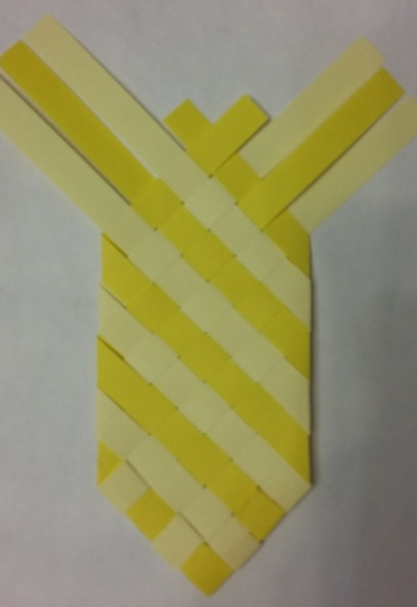
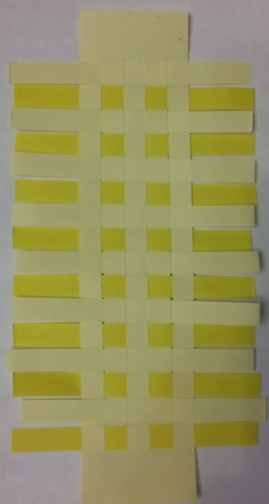
Знакомство с образцами плетения: прямое плетение (рис1.), косое плетение (рис 2.)

- 2.

- Где можно применить технику такого плетения?
- Изготовление поделок ДПИ (коврик, закладка, корзинка, туесок, сувенирный лапоть).
Практическая работа. Закладка для книжки в технике «косое плетение».
Выставка поделок.
Рефлексивно – оценочный этап (5 мин)
Поделитесь впечатлениями от занятия: что узнали нового? что было особенно интересно? что удивило? чему научились?
Дети встают в круг и передают лапоть друг другу. Делятся впечатлениями, отвечая на вопросы.
Использованная литература:
- Буровик К.А. Родословная вещей - М. Знание, 1991
- Дыбина О.В. Что было до…- М. ТЦ Сфера, 2010
- Редичев С. История с лаптями. / Редичев С. - 2000, № 6.
- Редичев С. Не учась, и лаптя не сплетешь. / Редичев С. - 2001, № 1.

Приложение 1. На сайте педагога https://infourok.ru/user/begeneeva-elena-rudolfovna/progress Презентация «Эх, лапти, вы, лапти мои…»
Приложение 2. Поверья.
Приложение 3. Выражения в русском языке.
Приложение 4. Пословицы, поговорки о лаптях.
Приложение 5. Словарь.

Поверья.
Принято было считать, что старый лапоть, подвешенный в курятник, предохранит кур от болезней, будет способствовать яйценоскости птиц.
Считалось, что корова, окуренная после отела из лаптя, будет здорова и даст много молока.
Лапоть с уложенной в него травой-мокрицей, брошенный во время сильной засухи в реку, вызовет дождь и т. д.
Лапоть играл некоторую роль в семейных обрядах.
Так, например, по обычаю, вслед свахе, отправлявшейся сватать, бросали лапоть, чтобы сватовство было удачным. При встрече молодых, возвращавшихся из церкви, ребятишки поджигали лапти, набитые соломой, чтобы обеспечить им богатую и счастливую жизнь, предохранить их от несчастий.
Лапти — один из важнейших символов традиционного национального быта.
Выражения в русском языке.
«лапоть» обозначает простака, необразованного человека;
производное прилагательное «лапотный» в том же значении;
«(Чай,) не ла́птем щи хлеба́ем» означает «мы учёны, не надо нам пояснять да указывать»;
шутливое выражение «плюс-минус лапоть» в науке означает «плюс-минус неизвестная величина».
Пословицы, поговорки о лаптях
Жениться — не лапоть надеть.
Лапти подковырки не стоят.
Это — как лапоть сплесть.
Без снаряда и лаптя не сплетешь.
Не учась (не умеючи) и лаптя не сплетешь.
Только лапоть на обе ноги плетется, а и рукавички розни.
Лапоть знай лаптя, а сапог сапога!
Хоть в лаптях, да тех же ратных, ополченье.
И мы не на руку лапоть обуваем.
Не берись лапти плести, не надравши лык.
В дорогу идти, пятеры лапти сплести.
Лапти плетешь, а концов хоронить не умеешь.
Он лапти плетет - путает.
Путает, словно кашу в лапти обувает.
Станешь лапти плесть, как нечего есть.
Лапти плесть, однова в день есть - больше не выработаешь.
Одна нога в лапте, другая в сапоге.
Не осуди в лаптях, сапоги в санях, говорит гость шутя.
В лапоть звонить, быть без дела.
Лапти растеряли, по дворам искали: было пять, а стало шесть!
Это не лапоть сплесть, не вдруг сделаешь.

Словарь.
Лапоть – плетеная обувь,
Лыко – кора дерева,
Кочедык (сиктан) – инструмент для плетения лаптей,
Колодка – деревянная форма для плетения лаптей,
Волосяники - из конского волоса.
Берестяники – лапти из бересты,
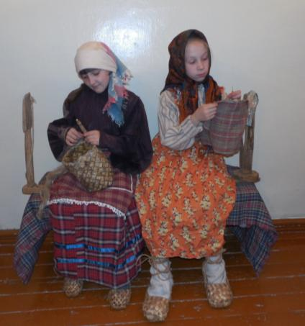
Вязовики – лапти из коры вяза,
Дубовики – лапти из коры дуба,
Ракитники – лапти из коры ивы,
Мочалыжники – лапти из мочала,
Коренники - из тонких корней,
Плетешки - из полосок ткани,
Крутцы - из пеньковой веревки,
Чуни - из пеньковых очесов,

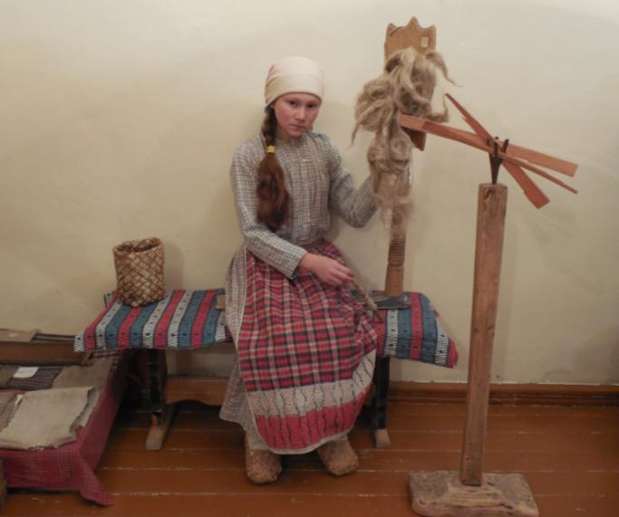

Сценарий мероприятия - встречи трех поколений
«Всем сердцем поклонись»

Патриотическое воспитание подрастающего поколения всегда являлось одной из важнейших задач современной школы, ведь детство и юность – самая благодатная пора для привития священного чувства любви к Родине. Под патриотическим воспитанием понимается постепенное формирование у обучающихся любви к своей Родине, постоянная готовность к её защите. Работа школы по патриотическому воспитанию направлена на неустанную работу по созданию у школьников чувства гордости за свою Родину и свой народ, уважения к его свершениям и достойным страницам прошлого.
Основной целью мероприятия является воспитание подрастающего поколения в духе гражданственности и патриотизма, любви к Родине, верности долгу, уважения к историческому прошлому страны и народа.
Задачи:
- приобщение учащихся к изучению героической истории Отечества, краеведческой и поисково-исследовательской деятельности;
- воспитание уважения к памяти защитников Отечества, погибших при исполнении воинского долга;
- пропаганда профессии защитника Отечества;
Актуальность:
- Преемственность лучших традиций старшего поколения.
- Формирование гражданской ответственности у учащихся;
- Развитие толерантности и сохранение славных боевых и трудовых традиций народа.
Актуальные проблемы патриотического воспитания и основные направления их решения:
Реализация гражданско-патриотического воспитания только с помощью теоретического подхода невозможна. Новое время требует от школы содержания, форм и методов гражданско-патриотического воспитания, адекватных современным социально-педагогическим реалиям.
Гражданско-патриотическое воспитание способствует становлению и развитию личности, обладающей качествами гражданина и патриота своей страны.

Ход сценария «Всем сердцем поклонись»
Звучит военная музыка
1 вед. Здравствуйте, уважаемые гости и ребята. Сегодняшняя встреча посвящается Дню защитников Отечества и Дню Победы в Великой Отечественной войне. Наша встреча – это «Встреча трех поколений»: детей войны, участников трудового фронта, военных событий в Афганистане, в Чечне и тех, кому лишь предстоит стать защитником Отечества…
2 вед.
Июнь. Клонился к вечеру закат,
И теплой ночи разливалось море.
И раздавался звонкий смех ребят,
Не знающих, не ведающих горя.
Июнь! Тогда еще не знали мы,
Со школьных вечеров домой шагая,
Что завтра будет первый день войны,
А кончится она лишь в сорок пятом, в мае.
1 вед. 22 июня 1941 на нашу Родину вероломно напал злой и сильный враг – фашистская Германия.
Звучит фонограмма 1 куплета и припева песни «Священная война», сл. В.Лебедева – Кумача, муз. А.Александрова.
2 вед.1418 дней и ночей шла на земле самая кровопролитная война в истории человечества. С территории Тыловайского сельского округа ушло на фронт более 700 земляков и не вернулось 373 человека…
1 вед. «Великая Отечественная война… Так уж случилось, что наша память о войне и все наши представления о ней – мужские. Это понятно: воевали – то в основном мужчины – но в этом и отражение неполного знания о войне. Ведь огромная тяжесть легла на плечи матерей, жен, сестер, которые были санинструкторами на полях сражений, кто заменял мужчин у станков на заводах и на колхозных полях. От женщины - матери идет начало жизни, и как – то не сопоставимо это с войной, которая убивает жизнь». Так пишет белорусская писательница Светлана Алексиевич в книге «У войны не женское лицо». А закончить эту мысль хочется так: « и тем более не детское». Поэтому мы и пригласили на нашу встречу тех людей, которые были во время войны детьми.
2 вед. Сегодня у нас в гостях убеленные сединами дети войны и участники трудового фронта, на чьи хрупкие детские плечи легли все тяготы Великой Отечественной войны: работа в тылу, в колхозе …, трудные, изнурительные дни и месяцы работы на строительстве железной дороги.
К сожалению, из ветеранов Великой Отечественной войны в живых никого не осталось, в нашем поселении проживает только одна вдова участника Великой Отечественной войны Первушина Анна Агеевна, на нашу встречу она прийти уже не смогла.
В честь юбилея 60 – летия Победы 89 участников трудового фронта были награждены юбилейными медалями «60 лет Победы в Великой Отечественной войне 1941 – 1945 гг.» за трудовой подвиг в тылу.
Показ альбома с фотографиями ветеранов, награжденных медалями.
70 – летний юбилей Победы отметили лишь 25 участников трудового фронта, они награждены юбилейными медалями «70 лет Победы в Великой Отечественной войне».
1 вед. На нашу встречу пришло 1 поколение – это дети войны.
Представляет гостей и знакомит с ними ребят.
2 вед. Да, война – не детское дело. Так не должно быть. Но эта война была особенной... Она и называлась Великой Отечественной потому, что все от мала до велика поднялись на защиту Родины.
1 вед. В те годы дети быстро взрослели, уже 10 – 14 лет они осознавали себя частицей большого народа и старались ни в чем не уступать взрослым. Тысячи ребят сражались в отрядах партизан и в действующей армии.
1 вед. Горнили: «К бою!» трубы полковые,
Военный гром катился над страной.
Вставали в строй мальчишки боевые,
На левый фланг в солдатский строй.
Великоваты были им шинели,
Во всем полку сапог не подобрать,
Но все равно в боях они умели
Не отступать и побеждать.
Жила в сердцах их взрослая отвага,
В двенадцать лет по – взрослому сильны,
Они дошли с победой до рейхстага,
Сыны полков своей страны.
В. Суслов
2 вед. Каждый приближал Победу как мог. Кто – то, равняясь на старших, делал все, чтобы прогнать захватчиков с нашей земли, кто – то встал вместо отца к станку, кто – то заменил мужчин на работе в поле…
Но легко ли было тем, кто не воевал и не трудился на производстве? Вы можете спросить, что же героического в том, чтобы в 5 или 10 лет пережить голод, холод и страх смерти? И могли ли вообще что – то понять слабые и несмышленые дети из того, что происходило вокруг них? Что для них Родина?
Или как продолжали учиться, несмотря ни на что. Еще они помнят и могут рассказать нам о том трудном, страшном и голодном времени…
1 вед. Девчонка руки протянула
И головой на край стола.
Сначала думали - уснула,
А оказалось – умерла…
Никто не обронил ни слова,
Лишь хрипло, сквозь метельный стон,
Учитель выдавил, что снова
Уроки – после похорон.
Ю.Воронов
2 вед. Ребенок, прошедший через ужасы войны, останется ли он обычным ребенком? Кто отнял у него детство, кто возвратит ему его? Что помнит он из пережитого и может рассказать?
Какими же они были, дети войны? О чем мечтали, что пережили за эти 4 года войны?
1 вед. Алевтина Кирилловна и Милиция Ивановна, что вы помните о войне, сколько было вам лет?
Воспоминания детей войны.
2 вед. Но самые трудные испытания легли на хрупкие плечи подростков 10 -14лет, которым пришлось выполнять всю тяжелую работу на селе наравне со взрослыми, заменяя мужчин, ушедших на фронт…, но это еще не все – самое страшное, выпало на долю тех, кто побывал на строительстве железной дороги Ижевск – Балезино…
1 вед. Чтоб быстрей состав вагонов
Паровозы мощные везли-
Делай путь ровнее, без уклонов,
Значит, больше насыпай земли!
Пусть земля от зноя точно камень,
А в дожди и коням тяжелей,
Не мужскими строим мы руками,
Но должны достроить поскорей!
За мужа, за брата киркой и лопатой
Колхозницы полную норму дают.
Парнишки, девчата, мы тоже солдаты
На трассе и в пешем, и в конном строю!
(«Кекоранская песня»)
2 вед. - Александр Герасимович и Галина Афанасьевна – вы одни из тех деревенских детей, кто был на этой стройке.
Какие у вас воспоминания, что вы можете рассказать сегодняшним девчонкам и мальчишкам?
- Нина Григорьевна и Иван Григорьевич – Что осталось в вашей памяти о тех далеких и незабываемых событиях?
Слово ветеранам трудового фронта.
1 вед.- Лидия Александровна, ну а вы не только участница строительства железной дороги, но и знаем, что одна из первых женщин, укротительниц железного коня (трактора). Я знаю, что ваше имя занесено в энциклопедию женщин Удмуртии, в которой рассказано о первых женщинах трактористках.
- Что вы нам расскажете?
Рассказ и воспоминания о военном времени всех желающих.
2 вед. Пусть же проходят за годами годы:
Ветеранов не забудет страна,
Свято и ревностно память народа
Ваши хранит имена.
Бились отважно и стойко с врагами
Вы за Отчизну свою.
Вечная Слава!
И вечная память живущим
И павшим в жестоком бою!
1 вед. Свыше 28 миллионов людей потеряла наша страна в той войне. Язык цифр скуп. Но все же вслушайтесь и представьте… Если бы мы посвятили каждой жертве по одной минуте молчания, то нам пришлось бы помолчать 28 миллионов минут, а это более 40 лет поминальной молитвы.
2 вед. 1418 долгих дней и ночей шла война. Казалось, нет ей конца и края. Но победа пришла. (Звучит фонограмма первого куплета «День Победы»).
1 вед. День 9 мая знает весь мир. Как долго шли наши деды к этому дню! А когда пришли – изумились! Тихо… Как тихо стало на земле! Оказывается, еще поют птицы и распускаются деревья…
2 вед. Проходят годы, но не могут ветераны забыть о войне. И в этом есть великая правда. Потому что о войне надо говорить не только по праздникам.
1 вед. Кажется, всему миру пора одуматься, но снова и снова вспыхивают горячие точки.
Афганистан… для молодого поколения это всего лишь название страны. Для поколения 80–х – это война, это и сегодня живая боль, оставшаяся в истории нашей страны так до конца и не понятой и неосознанной большинством россиян. Отголоски этой войны еще долго будут звучать в душах тех, кто в ней участвовал. Она долго еще будет напоминать о себе – пока живы матери, потерявшие сыновей. Пока болят раны воинов. Она будет жить в памяти детей, оставшихся без отцов.
2 вед. Более 9 лет продолжалась необъявленная война в Афганистане, а точнее 9 лет 1 месяц и 21 день. Тогда это называлось «выполнением интернационального долга». Мы всю жизнь будем помнить эту помощь афганскому народу. 13.833 солдата покоятся на кладбищах бывшего Советского Союза.
1 вед. А что Афган? Кровавые закаты,
Песок и горы. Все не как у нас.
Идут на смерть советские солдаты,
Не обсуждая Родины приказ.
2 вед. Более двух тысяч шестисот (2600) сыновей Удмуртии прошли пламя афганских боев. 82 воина – «афганца» из Удмуртии погибли на этой необъявленной войне. Имена их занесены в Книгу Памяти.
Показ Книги Памяти.
34 наших земляка из Дебесского района выполняли интернациональный долг в Афганистане, к счастью, ни один не погиб.
2 вед. Из выпускников нашей школы в Афганистане служил Ямачев Владимир Геннадьевич
Слово предоставляем Ямачеву Владимиру.
- Когда ты призвался на службу?
- Страшно ли было на войне?
- Самые незабываемые воспоминания?
1 вед. Все воины - интернационалисты, прошедшие пекло Афганистана, награждены медалями «От благодарного афганского народа».
Тысячи и тысячи подвигов совершили советские воины на афганской земле. Награждено орденами и медалями СССР – более 200 тысяч человек. Вся страна знает имена 71 «афганца» - героя Советского Союза, - подвиги которых стали примером мужества, стойкости и отваги для нашей молодежи.
Показ фото героев.
2 вед. Здесь всюду горный океан.
Незримый горечи туман прогоним мы…
Пусть жарит зной, и новый завершился бой –
Интернациональный долг исполнил я,
Как только смог, и ты, и он…
1 вед. Таджикистан, Дагестан, Чечня, Осетия… словно кто – то тайком подливает масла в огонь, желая, чтобы люди опять бросились друг на друга.
Примером мужества и героизма стали подвиги русских солдат и офицеров в Чеченской республике. Героических поступков было огромное множество, в том числе и наших воинов – земляков. Среди них и наши мальчишки, выпускники нашей школы, выполнявшие задачи в условиях Северо–Кавказского региона.
2 вед. Чечня:
Власов Олег Михайлович,
Корепанов Станислав Сергеевич,
Князев Алексей Васильевич,
Ложкин Алексей Леонидович,
Романов Дмитрий Сергеевич,
Галичанин Сергей Феликсович,
Хохряков Александр Валентинович
Максимов Олег - 18 – летний мальчишка погиб, исполняя солдатский долг.
1 вед. Таджикистан:
Хохряков Сергей Владилентович
Бегенеев Василий Петрович
Осотов Александр Валентинович
2 вед. Некоторые из них пришли на нашу встречу. Предоставляем им слово:
- Какой была для вас служба?
- Самое страшное на войне?
- Интересные моменты из армейской жизни?
1 вед. Об Олеге Максимове – рассказывает Тронина Галина Васильевна
Максимов Олег Евгеньевич (16.12.1977 - 7.08.1996)
Родился в д.Старый Кыч Дебесского р-на.
Окончил Тыловайскую среднюю школу в 1994 году.
Призван в ВС РФ Дебесским РВК 15 декабря 1995 года. Ефрейтор ВВ МВД.
Погиб в бою при штурме Грозного 7 августа 1996 года.
В фойе нашей школы установлена мемориальная доска герою - нашему выпускнику.
Показ альбома об Олеге и подробный рассказ о детстве и школьных годах.
2 вед. Он защитил тебя на поле боя,
Упал, ни шагу не ступив назад.
И имя есть у этого героя-
Великой Армии простой солдат.
1 вед. Мы слышали и читали немало рассказов ветеранов Великой Отечественной войны о том, как непросто снять с души фронтовую усталость, унять тоску о погибших, отрешиться от тяжелых воспоминаний, об увиденном на войне. Обо всем этом знают теперь и наши сверстники, наши знакомые мальчишки, те, кто вернулся с Афганистана, кто побывал в Чечне.
2 вед. С горечью хочется отметить, что не все участники военных действий дожили до сегодняшних дней. Склоним головы перед светлой памятью не вернувшихся с войны сынов, отцов, мужей, братьев, сестер, однополчан, друзей, товарищей, родных.
Неугасима память поколений
И память тех, кого так свято чтим,
Давайте, люди, встанем на мгновенье
И в скорби постоим и помолчим.
Почтим погибших и не доживших до этого светлого дня минутой молчания.
Минута молчания
1 вед. Низкий поклон всем, кто прошел через этот военный кошмар, кто живет среди нас, чья память возвращает нас ко всему пережитому – горькому. Мы будем надеяться, что будущие защитники Отечества, мальчики, сидящие в нашем зале, эту службу пройдут в мирное время.
2 вед. На Руси солдат всегда был защитником родной земли, своего народа, и вы, наши мальчишки, - будущие защитники Отечества.
1 вед. Если эта встреча заставила кого – то задуматься о смысле жизни, о людях которые окружают, любят и берегут нас, значит, не напрасно прошло время, так радуйтесь солнцу, любите жизнь и творите добро! Спасибо нашим гостям за их рассказы о войне. Желаем им крепкого здоровья, оптимизма и большого человеческого счастья!
2 вед. Войны не хотим мы нигде, никогда,
Пусть мир будет в мире везде и всегда.
Да будет светлой жизнь детей!
Как светел мир в глазах открытых!
О, не разрушь и не убей – земле достаточно убитых!
На этом наша встреча подошла к концу.
Благодарим всех присутствующих за участие в нашем мероприятии.
Примите от нас песню и памятные подарки о нашей встрече:
- исполняется песня «Журавли». Вручение памятных подарков
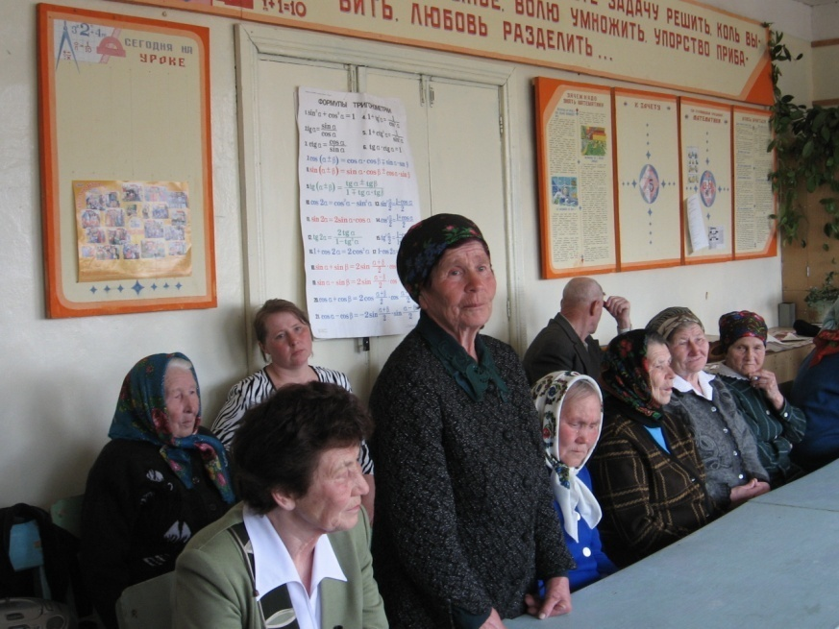

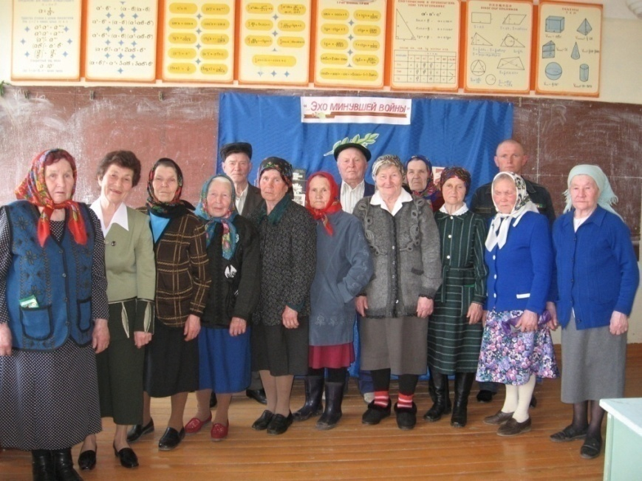

Методическая разработка юбилейного праздника Тыловайского краеведческого музея
«ДОРОГА ДЛИНОЮ В 40 ЛЕТ»

Музей в современном обществе - центр культуры, решающий задачи развития и воспитания всесторонне развитой личности.
Музей, как окно в прошлое и в окружающий мир, даёт мощный стимул для формирования и развития личности ребёнка, усиливает отдельные грани воспитания и значительно расширяет диапазоны взаимодействия личности с обществом.
Музей как способ познания мира содержит огромный потенциал для личностного развития детей. Он способен успешно решать целый ряд задач: приобщение ребёнка к русской и национальной культуре.
В российскую жизнь возвращается понятие «патриотизм». Впервые за многие годы в России к ориентирам социальной и образовательной политики отнесены идеалы патриотического сознания – служение Родине, верность своему Отечеству, любовь к своей малой родине. Вновь осознанные общественные установки и нравственные ориентиры возвращают в качестве приоритетных задач воспитания духовно-нравственное развитие ребенка.
Актуальность:
Приобщение учащихся и всего населения к сохранению духовных и культурных ценностей родного края.
Актуальной сегодня становится и проблема памяти поколений, традиций. Такая постановка проблемы создает в мире ребёнка взаимосвязь прошлого - настоящего - будущего.
Новизна:
Данная методическая разработка не имеет аналогов и составлена к конкретной юбилейной дате, но может быть использована при подготовке подобных мероприятий школьных музеев нашей республики.
Цели и задачи:
- Знакомство с историей музея и его организаторами.
- Подведение итогов поисковой работы учащихся школы за время существования музея.
- Воспитание уважения и любви к своей малой родине.
- Популяризация патриотического воспитания и передача исторического наследия.
- Развитие деловых качеств учащихся в проведении массовых мероприятий и в общении друг с другом.
- Развитие навыков работы и использование ИКТ в учебно-воспитательной и внеурочной деятельности.

Сценарий юбилейного торжества « ДОРОГА ДЛИНОЮ В 40 ЛЕТ»
В зале звучит спокойная музыка.
1.
(Удмуртская мелодия)
- На сцену выходят ведущие.
1 вед.- Зечбурэсь гажано отем но лыктэм эшъес! Ми туж шум потыса пумитаськом тиледыз Тыловай черкогуртамы.
2 вед. – Добрый день, уважаемые односельчане, земляки, приглашенные гости! В день 18 мая отмечается Всемирный день музеев, Тыловайский краеведческий музей празднует свой 40-летний юбилей. Разрешите это торжество считать открытым.
(Музыка позывная!!!)
1 вед. СтихиТакие даты празднуют не часто
Сегодня в зале множество гостей
Давайте поприветствуем мы дружно
Всех тех, кто к нам пришел на юбилей
2.
- На экране сцены слайды с видами Тыловая
Визитка села (в визитке участвуют 7 человек)
Звучит фонограмма песни « Город»
ТЫЛОВАЙ, НАШ САМЫЙ ЛУЧШИЙ, ЛУЧШИЙ НА ЗЕМЛЕ
МЫ СЕГОДНЯ СКАЖЕМ СЛОВО, СЛОВО О ТЕБЕ
ЗДЕСЬ НАШ ДОМ ЗДЕСЬ ВСЕ НАМ МИЛО ТЕПЛОТА, УЮТ
ТРЕТЕЕ СТОЛЕТИЕ ЛЮДИ ТУТ ЖИВУТ!
- Добрый день
- Здравствуйте
- Мы Тыловайцы
- Мы с реки Иты
- Мы умельцы молодцы
- Мы нашу землю любим
- Мы просто люди
-А что же означает наш Тыловай?
ТЫЛО - подлесок, роща ВАЙ- приток реки вытекающий из под леска
- ТЫЛОВАЙ -ЭТО НАША ГОРДОСТЬ
- Наше село - это открытая и недописанная книга
- В ней каждая страница – это прожитая жизнь
- А каждая деревня – это своя история
- А еще богата наша земля людьми знаменитыми и талантливыми, вот некоторые из них
- Галичанин Александр Никитьевич - организатор Советской власти на селе.
- Г.М.Корепанов-Камский заслуженный деятель искусств Российской федерации, народный артист Удмуртской Республики, почетный гражданин Удмуртской республики, почетный гражданин Дебесского района, член Союза композиторов России.
- Осотова Екатерина Васильевна - заслуженный учитель Р.Ф.
- Яковлев Юрий Васильевич - заслуженный артист У.Р.
- Тронин Евгений Николаевич – профессор, доктор педагогических наук.
- Ворончихина Валентина Николаевна - заслуженный врач Р.Ф.
- Супруги Первушины Валентина Трофимовна и Ефим Савельевич организаторы краеведческого музея.
(поклон, уходят)
(на экране слайд о Тыловае
3.
(выходят ведущие)
- На экране слайд (панорама Тыловая)
Звучит ненавязчивая фоновая музыка.
2 вед. Есть на свете музеев тысячи,
Рот разинь и ходи – глазей,
Но один из них в сердце высечен,
Человечности вечный музей!

Наш праздник посвящается прошлому и настоящему музея и светлой памяти его создателей – Валентине Трофимовне и Ефиму Савельевичу Первушиным.
- Показ на экране слайдов (супруги Первушины)
1 вед. Добрым, гостеприимным взглядом (с фотографий на памятной доске) встречают посетителей у входа в музей Валентина Трофимовна и Ефим Савельевич. Тыловай - это их малая родина, горячую любовь к которой они пронесли через всю свою жизнь.
Благодаря неутомимому труду Валентины Трофимовны и Ефима Савельевича был собран богатейший краеведческий материал, позволивший открыть музей. А затем до конца своих дней они бережно хранили в его залах память народа.
Валентина Трофимовна родилась в 1922 году, в многодетной семье, старшей среди шестерых детей была Валя. Когда на фронт ушли отец и два брата, забота о семье легла на ее хрупкие плечи. В годы войны Валентина Трофимовна работала в аппарате райкома партии, была первым секретарем Тыловайского РК ВЛКСМ, затем сотрудница райотделения МВД, после реорганизации района до выхода на пенсию – заведующая участковой, затем детской библиотек.
Так сложилась жизнь, что не удалось ей закончить среднюю школу и имея на руках 5-х детей (младшей Нине был 1 год), пошла в вечернюю школу, которую успешно закончила в 1962 году. Прошла курсы работников библиотек. И работая в библиотеке, загорелась историей малой родины. Она увлекла, заразила своей страстью детей: многодневные походы, встречи, письма, сбор экспонатов для будущего музея.
Выйдя в 50 лет на пенсию, всю оставшуюся жизнь посвятила любимому делу. До последних дней музей был дня нее родным домом.
Ее труд высоко оценен общественностью, посетителями музея, грамотами и присвоением звания «Заслуженный работник культуры Удмуртской Республики».

- Дорогие гости, вашему вниманию предлагаем видеофильм о Валентине Трофимовне…
- Слайды об организаторах (Ефим Савельевич)
2 вед. Жизнь музея не оставила равнодушным супруга Валентины Трофимовны Ефима Савельевича, который с энтузиазмом включился в работу музея.
Родился Ефим Савельевич 25 декабря 1915 года в селе Тыловай , в многодетной семье, где было 6 братьев и 3 сестры.
Окончил школу – семилетку в родном селе в 1932 году и художественно – техническую школу в г. Ижевске в 1935 году.
С октября 1937 года по февраль 1940 года служба в рядах Красной Армии, в 1939 году - участник боев в районе реки Халкин – Гол.
Всю войну с 1941 по 1945 годы был на фронтах Великой Отечественной войны, которая закончилась для него в боях с Японией.
На этой войне сражались и четверо его братьев, двое из которых погибли на поле битвы, а Ефим Савельевич раненый и контуженый вернулся домой.
Награжден боевыми медалями «За боевые заслуги», «За взятие Кенигсберга», «За победу над Германией», «За победу над Японией», орденами «Красной звезды» (дважды), «Отечественной войны» 1ст.и 2ст., «Полярной звезды» - за интернациональный долг в Монголии, присвоено звание «Воин – интернационалист». Окончил боевой путь в звании капитана.
Демобилизовавшись, вернулся на родину. Работал учителем по военному делу в Тыловайской школе, также преподавал уроки труда и черчения. Он был хорошим педагогом, строгим и справедливым. Его любили и уважали учащиеся и коллеги, 42 года «сеял разумное, доброе, вечное».
Трудовой путь Ефима Савельевича был неразрывно связан с Тыловайской средней школой и Тыловайским историко – краеведческим музеем.
Даже выйдя на пенсию в1975 году, не ушел на отдых, а продолжил работу и всю оставшуюся жизнь посвятил музею. Весь собранный материал был систематизирован им, переработан и донесен до посетителей в доступной форме. Его «золотыми «руками были оформлены залы музея.
Его волновало и прошлое своей родины и земляков и современная жизнь. На любой острый материал или начинание он откликался своими статьями в районную газету, республиканские и центральные издания.
За год присылает почти столько же писем, сколько их приходит от всех других читателей. Мы поражаемся его неутомимой энергией» - пишет о нем газета «Новый путь».
Его бескорыстный труд, преданность любимому делу являются примером для многих поколений.
- Слайды об организаторах (супруги)
1 вед. Супругам Первушиным удалось собрать уникальнейший материал об истории края, ее людях и сохранить его, одержав не один «бой», защищая судьбу музея, который за 40 лет своего существования выдержал 7 переездов, сохраняя экспозиции и продолжая принимать посетителей.
Долгие 25 лет, до 1991 года, они работали на общественных началах, на личном энтузиазме, ничего не получая за свой труд…
Создание музея – это их трудовой подвиг и память, оставленная потомкам.
2 вед. Человек… Для чего он живет? Какой след оставит на земле? Будут ли помнить о нем его потомки?
Людей не интересных в мире нет.
Их судьбы - как истории планет.
У каждой все особое, свое,
И нет планет, похожих на нее.
А если кто-то незаметно жил
И с этой незаметностью дружил,
Он интересен был среди людей
Самою незаметностью своей.
У каждого – свой тайный личный мир.
Есть в мире этом самый лучший миг…
Самый лучший миг…
1 вед. Наверное, это тот миг, когда о тебе с любовью и благодарностью отзовутся люди…и вспомнят, какой ты ценный вклад внес в жизнь села, и оставил огромное начатое дело.
Сегодня их нет с нами,…почтим их память минутой молчания.
(минута молчания)
- Слайд супругов Первушиных
4.
2 вед. В калейдоскопе будничных дней, в деловой суете, мы не придаем значения тому, что живем уже в 21 веке. А юбилейная дата, которую мы сегодня отмечаем, берет свое начало в 20 веке.

- Слайды о следопытах
Началом пути долгого пути стал 1964 год.
Зимой велась подготовительная работа по изучению родного края. Валентина Трофимовна сумела увлечь и заразить своей страстью детей.
1 вед. Летом во время каникул, вместе со старшей пионервожатой Галиной Константиновной Воронцовой отправились в первый многодневный поход. Ночевали у костра, ели наваристую уху. Неизгладимое впечатление в сердцах ребят оставили встречи с интересными людьми, беседы с ветеранами гражданской и Великой Отечественной войн, воспоминания и рассказы очевидцев, собирали экспонаты, а потом все это тащили на себе.
Так вВоткинском районе, деревне Кукуи (Колхоз «Мир») обнаружили корпус неразорвавшейся бомбы периода гражданской войны. За 75 километров юные краеведы притащили эту махину на себе.
Тропинками в один след юные следопыты прошагали сотни километров по Дебесскому, Шарканскому, Игринскому, Воткинскому, Якшур – Бодьинскому районов, Большесосновского района Пермской области, Кировской области…
2 вед. Шаг за шагом прошли по следам героических сражений Особой Вятской и 30- й Уральско – Иркутской дивизии, по следам партизанского отряда Журавлева. Встречались с некоторыми воинами этих соединений, у некоторых бойцов и командиров узнали адреса и установили с ними письменную связь. Делали запросы в Удмуртский, Кировский, Пермский, Татарский, Латвийский государственные архивы, в архив Министерства обороны, центральный архив истории СССР. Использовали все возможности, чтобы больше узнать об истории прошлого нашего народа.
Люди отвечали охотно, высылали свои воспоминания и фотографии, некоторые из них приезжали на встречу.
1 вед. В 1965 году, собрав материал об организаторе Советской власти на селе Галичанине Александре Никитьевиче, руками детей был установлен ему памятник во дворе сельской библиотеки. Позже, в 90–е годы, памятник был перенесен на территорию новой школы.
2 вед. Постепенно был собран материал о бойцах гражданской войны, и установлена мемориальная доска на здании штаба Особой Вятской дивизии (бывшей столярной мастерской школы).
Каждое лето юные следопыты отправлялись в походы, но уже в большем составе и по дальним маршрутам.
- На экране слайд (фотография и список участников похода)
Сценка о походе (Тронина Г.В и учащиеся школы)
1 вед. Как это было: вот они, первые юные краеведы, приехавшие к нам на эту встречу. Просим подняться к нам на сцену.
- Какие воспоминания остались об этих походах?
- Что интересное можете рассказать?
5.
2 вед. Когда собранные документы, многочисленные вещи, предметы быта и труда были приведены в порядок и маленькое помещение детской библиотеки уже не вмещало собранного материала, тогда – то и возникла идея создания музея.
- Слайды старых залов музея…
1 вед. Так 11 ноября 1967 года в одной из классных комнат школы состоялось его открытие. А через 3 года музею было присвоено звание «Лучший школьный музей» республики. Казалось бы, и дальше ему процветать, но у музея судьба оказалась нелегкой: пришлось скитаться по разным зданиям.
Лишь в 1987 году в просторных залах первого корпуса нашлось место для всех экспонатов.
- Слайды 1 корпуса и залов музея…
2 вед. В 1991 году музей стал филиалом «Музея истории Сибирского тракта», со штатом научных сотрудников, смотрителя, сторожа, кочегара и уборщицы… Но радость была недолгой, ставки постепенно сократили …
1 вед. А в 2004 году музею вновь пришлось переехать, теперь уже в новое здание школы.
- Слайд с видом школы
2 вед. Сегодня музей по количеству экспонатов один из крупнейших сельских музеев республики. В его фондах хранятся более 1300 уникальных экспонатов. В бывших школьных классах размещены разделы музея:
- Слайды современных экспозиций.
1 вед. Этнографический.
Здесь представлена национальная удмуртская одежда 19-20 веков, вышивка, ткачество: нарядные праздничные скатерти, полотенца и покрывала, выполненные в технике браного ткачества, орудия крестьянского труда, предметы быта, местная топонимика (названия полей, лугов, рек, родников…)
2 вед. Боевой славы.
Хранит память о подвигах земляков, участников гражданской и Великой Отечественной войн, их фотографии, фронтовые письма, воспоминания. В зале хранятся награды, боевое оружие периода гражданской войны.
1 вед. История малой родины.
Рассказывает о возникновении Тыловая и первых поселенцах, о создании колхозов, МТС (машинно–тракторной станции), средней школы, больницы, выдающихся людях – земляках.
Одна из выставок посвящена нашему знаменитому земляку Г.М.Корепанову – Камскому, чье имя известно не только в нашей республике, но и далеко за ее пределами.
Инициативной группой работников культуры села разработан проект по увековечению его памяти и ведется работа над организацией музея- усадьбы, в котором будет представлен весь материал о жизни и творчестве Геннадия Михайловича.
Здесь соловей, набравшись силы,
Из уст Корепанова – Камсого взлетел,
И вдохновенно над Удмуртией любимой
Он звонкой трелью зазвенел…
- Исполнение песни Г.М. К._Камского «Чипчирган»(………………….)
2 вед. В музее работают постоянно действующие экспозиции, оформляются новые тематические выставки в музее и за его пределами. Проводятся встречи и праздники, лекции и беседы. Музей живет не только прошлым, но и настоящим, собирая материал о сегодняшней жизни села и его тружениках…
- Традиции продолжаются, слайды (сегодняшние краеведы)
1 вед. Нынешние школьники, работая в кружке «Музееведение», продолжают традиции первых краеведов – следопытов, ведут поисковую работу по истории школы, активно участвуют в работе музея, районных мероприятиях по краеведению. Большую помощь оказали и в подготовке этого праздника.
- Легенда о происхождении деревни Яковыр.(сценка - учащиеся школы)
2 вед. Ежегодно более 2000 человек посещает наш музей, со дня его открытия более 60000 человек из разных уголков нашей страны, ближнего и дальнего зарубежья побывало здесь.
- Слайды с посетителями музея, туристов…
1 вед. Красивая природа всегда привлекает внимание туристов. Благодаря конно-туристическому маршруту, организованному Юферевым А.А., сотни любителей верховой езды побывали в нашем селе и непременно посетили наш музей.
Музей вызывает неизменный интерес у всех посетителей, о чем свидетельствуют записи в книге отзывов. Вот лишь некоторые из них (отзывы …):
- вед. «Мы туристы – конники, посетив Ваш чудесный музей, испытали чувство радостного удивления, даже потрясения! Вы великая труженица, спасибо Вам большое за Ваш музей. Теперь мы на всю жизнь запомним чудесные экспонаты, демонстрирующие историю удмуртского народа. Мы унесем это в своем сердце, спасибо Вам большое. Успехов Вам в Вашем благородном деле, здоровья!!!»
Группа туристов из Санкт-Петербурга, Казани, Ижевска.
- вед. «От души благодарим за доставленное удовольствие! Этот музей нам дал больше, чем все академические музеи с их мертвыми экспонатами. А здесь все живое, несущее отпечаток светлой крестьянской души. Еще раз большое спасибо!!!»
Конные туристы из Ижевска, Перми, Казани, Сыктывкара.
- вед. «Большое спасибо энтузиастам – учредителям музея. Спасибо тем, кто работант здесь сейчас. Коллекции музея очень интересные, очень хочется надеяться, что они будут на воспитание уважения к родной культуре».
Т.Г. Владыкина ведущий научный сотрудник Удм. ИНЯЛ УРО РАН доктор филологических наук.
С.Е. Ложкина аспирант отдела фольклора.
- вед. «Удивительно, как на энтузиазме людей держится музей и продолжается дело основателей музея. Очень интересная, самобытная экспозиция. Желаем Вашему музею процветания и пополнения новыми экспонатами».
Туристы из Москвы., Н.Новгорода, Ижевска.
- вед. «Впервые увидела великолепный музей своими глазами. Эти комнаты действуют, как катализатор чего – то святого, доброго, оазиса нравственности в наше неспокойное время. Мне очень приятно узнать, что здесь чтят память В.Т. Первушиной, которая в свое время заразила меня краеведческой болезнью. От себя лично и Дебесского землячества «Байгурезь» желаю жить!» Лимонова.
Исполнение песни «Тыловай» (…………..)
2 вед. Среди фотографий бесцветных
И пожелтевших бумаг
Живут краеведы в райцентрах
В приземистых малых домах.
Вдоль стен за диваном, в комоде
Стоят картотеки впритык
И найденный на огороде
На вате покоится штык.
Въедается в слабые строчки
Он страстью одной опален
И все это знает до точки
Про свой невеселый район.
Колчаковские расстрелы
Районных ударников слет
Все сумерки и рассветы
Взяты им на строгий учет
1 вед. Эти поэтические строки мы посвящаем патриотам – краеведам, всем работникам музеев…
6.
2 вед. А теперь предоставим слово гостям, прибывшим на наш праздник.
1 вед. Коллектив «ОШМЕС» (обряд поздравления)
2 вед. Дорогие друзья!
Добрый день!
Гостям мы рады, что пришли,
Для нас времечко нашли.
Мы приглашаем на сцену
- Главу МО «Дебесский район», Главу администрации МО Дебесский район,
Начальника управления культуры и туризма.
1 вед. У каждого человека есть место, которое ему особенно дорого, место в котором он родился. И называют его малой родиной. Где бы ни жил человек потом, его все время тянет в родные места. Здесь живут его родители, друзья, родственники, здесь его корни. Здесь его ждут и любят.
Мы приглашаем на сцену наших земляков из землячества «Байгурезь» имени Г.М. Корепанова- Камского.
2 вед. Пусть я в других краях родился
И с вашим местом не знаком,
В земле я вашей поселился
Навеки став вам земляком.
Глава администрации МО «Тыловайское».
1 вед. Приглашаем на сцену коллег по работе, сотрудников музея истории «Сибирского тракта».
2 вед. А также не остались в стороне краеведы района, просим им сказать слово.
1 вед. Село мое любимое до боли!
Да не тебя ли вижу я во сне?!
Не ты ль меня заманивало в поле
Шагать навстречу ласковой весне?
А вечерами пело под гармони,
На занавески раскроив зарю…
Не ты ли мне насыпало в ладони
Все те слова, какими говорю
Про дом, Про лес,
Про роднички в овраге, И как они к себе манят и ждут…
Когда стихи – не строчки на бумаге,
А те дороги, что домой ведут.
Мы приглашаем наших земляков приехавших к нам из г.Екатеринбурга, организовавшим удмуртскую диаспору на Урале…
2 вед. Тесное сотрудничество, теплые и дружеские отношения сложились у Валентины Трофимовны с краеведами из г. Глазова. Просим подняться на сцену…
1 вед. Звал меня нетленный
Детства голос
В эти небогатые края,
Дай же руку,
Тыловайская сторонка –
Родина любимая моя Слово предоставляем первым следопытам.
2 вед. Приглашаем на сцену родственников Валентины Трофимовны и Ефима Савельевича.
1 вед. Эй, певцы и баянисты,
Звонче песню заводи!
Эй, танцоры и артисты,
К нам на сцену выходи. Коллектив из д. Урдумошур «Мылысь – Кыдысь».
2 вед. У кого – то малая родина – большой город, а для нас - маленькое село Тыловай, затерявшееся среди лесов и логов на берегу речки Тыловайки
Люблю тебя в любое время года
Мое родное милое село.
И в теплый день, в любую непогоду
С тобой всегда мне на душе светло.
Приглашаем руководителей и представителей организаций МО «Тыловайское»
7.
Сегодняшняя долгожданная встреча состоялась благодаря всем вам прибывшим на это торжество.
Выражаем благодарность всем оказавшим помощь в проведении этого юбилея.
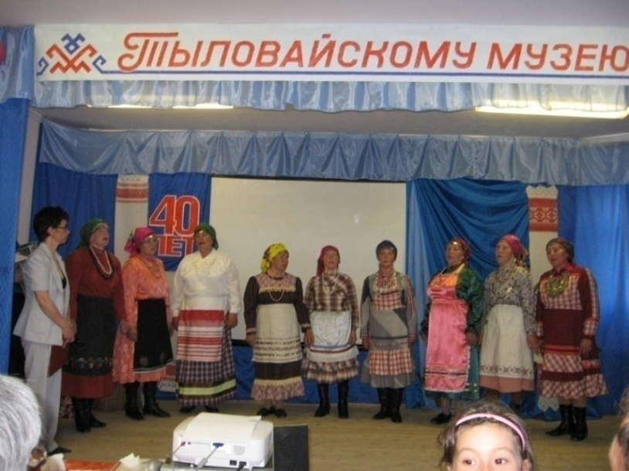

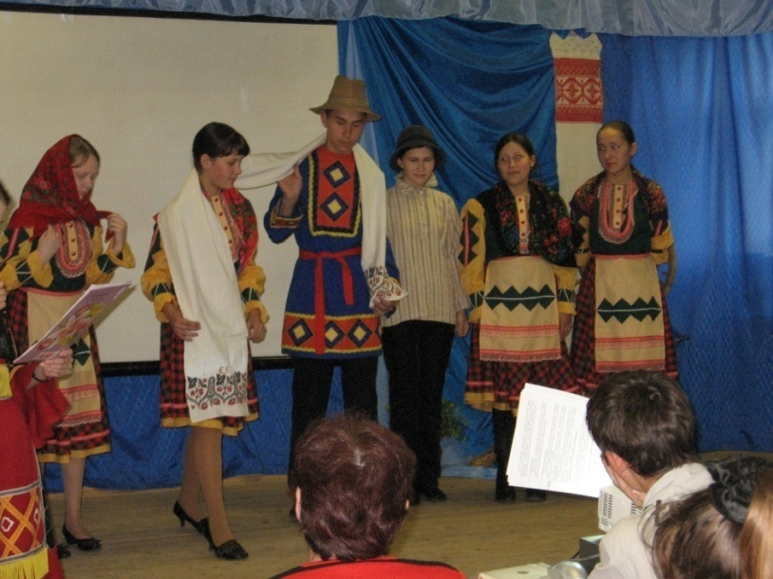

Разработка праздника рода Корепановых
«Дерево до небес»
Звучат позывные
Выход ведущих
1 вед.
Почувствуй стык времен плечами.
Ведь ты всего лишь знак кольца
В цепи, которой нет начала
И не предвидится конца! С.Викулов «Память рода»
Наше сегодняшнее мероприятие «Дерево до небес» посвящено творчеству Геннадия Михайловича Корепанова - Камского и родословной рода Корепановых.
2 вед. В любом краю нашей необъятной Родины есть люди, одним своим именем определяющие его своеобразие и самобытность.
1 вед. На земле Тыловайской таковым является замечательный композитор, заслуженный деятель искусств Российской Федерации, народный артист Удмуртской Республики, почетный гражданин Удмуртской Республики и Дебесского района Геннадий Михайлович Корепанов - Камский.
2 вед. Простой деревенский парнишка своим талантом обогатил музыкальную культуру родникового края, стал выдающимся композитором 20 века.
1 вед. Весь свой богатый природный талант, ум, энергию Геннадий Михайлович посвятил служению удмуртскому народу, раскрытию его глубокой благородной души. Произведения Корепанова-Камского, органично связанные с удмуртскими фольклорными традициями, всегда воспринимаются народной памятью с искренней любовью, теплотой и признательностью.
2 вед. Более 50 лет Геннадий Михайлович отдал служению делу искусства, делу культуры родного края. Он истинный сын своего народа, патриот и интернационалист.
1 вед. Любовь к своему народу, своей малой родине, он пронес через всю свою жизнь. Всегда помнил о своих корнях и чтил родственников, его творчество пронизано любовью ко всему родному: маленькой деревеньке, природе, родителям, родственникам…
Звучит песня «Гуртэ, мынам гуртэ»
2 вед. Сегодня мы с вами вспомним его исторические корни, его родственников, которые знают, чтят и помнят и, конечно же, гордятся своим родством.
1 вед. Историческая справка
По материалам статистики Вятской губернии, вотяки переселились в поселение Ягвуковское на реке Ита в 1840 году из деревни Нижний Шудзялуд Большепургинской волости.
Название деревни Ягвуково произошло от сочетания подлинно удмуртских слов:
Яг – сосоновый бор,
Вуко – мельница.
2 вед. Легенда о Терешке Корепанове(Рассказ и сценическое действие)
Давно это было, полтора века назад.
Терентий Корепанов с сыном Тарасом отправились на поиски лучшей жизни. Лесная тропинка вывела на широкий луг усыпанный золотыми италмасами. Кругом леса, с северной стороны – горы, заросшие сосняком, справа крутой берег Иты, внизу мельница, которая существовала еще до первых поселенцев. А принадлежала она верхнешудзялудскому мужику Артемию Васильевичу Панкратову.
1 вед. Облюбовали отец с сыном эти красивые места, богатые и рыбой, и ягодами, и грибами, и зверьем. Бревнышко по бревнышку был построен дом.
2 вед. Проходили годы, появились в деревне Кардапольцевы, Сунцовы, Яковлевы, но русские в округе по- прежнему деревню Ягвуково называли Терешкин починок.
Так от Терешки пошел большой род Корепановых.
На сцене смена декораций
Под сопровождение стиха на заднике поднимается древо рода Корепановых
1 вед. Дерево до небес
Вот дерево растет назло годам
Назло дождям, и сушам и ветрам
Росточки- веточки то дерево пускает
И крону горделиво расправляет
Вот так и жизнь идет
Назло годам и вьюгам
Росточек маленький дает
И друг за другом
Выходят в жизнь и дочки и сыны
И продолжая жизни эти дни
Дорогу через терни
К небу пробивает.
2 вед.
Когда-то знать свою генеалогию было едва ли не священной обязанностью каждого человека. Испокон веков люди всех стран и народов чтили предков, трепетно относились к их заветам.
1 вед. Прочные родовые связи в деревнях являлись опорой благополучия рода. Старшие представители рода хранили устные преданья о своих предках и передавали их молодым.
2 вед. Родословное древо Корепановых (рассказ внучатой племянницы)
Глубоко в землю пустило корни могучее дерево рода Терешки, росло оно и вширь, и ввысь. Родились у Тараса сыновья Степан и Александр, от которых пошли две большие ветви рода Корепановых. У Степана дети: Анна, Афанасий, Василий, Варвара, Иван.
У Василия было 14 детей, но в живых осталось шестеро: Ангелина, Алевтина, Александр, Мария, Зоя, Василий, который из Ягвуково переехал в Д.Нижний Тыловай, где и проживал со своими детьми, внуками и правнуками.
От большой семьи отделился сын Тараса Александр, появился на свет Михаил, от которого пошла новая ветвь продолжателей рода Терешки. Еще шире стало древо Корепановых…
Большая семья была у Михаила… Все его пятеро детей Илья, Клавдия, Мария, Анатолий и Геннадий, обладали музыкальным талантом и прекрасным голосом, которые передала им природа от далекого предка Терешки Корепанова.
Илья Михайлович пел, играл на гармошке, и брат Анатолий имел могучий голос. Сестра Мария Михайловна до самой пенсии преподавала историю в Тыловайской школе и почти три десятилетия (в 50-70-е годы прошлого века) руководила самодеятельным учительским хором, в котором насчитывалось более 40 человек. Этот замечательный коллектив не раз занимал призовые места и в районных, и в республиканских конкурсах – смотрах художественной самодеятельности. Прекрасных детей воспитала Мария Михайловна.
Ее старшая дочь, Людмила, как и мама, стала учителем, преподавала биологию в одной из школ города Елабуги. За ум, педагогическое мастерство ее любовно называли «зарни комок» (золотой комочек), и стала Людмила Николаевна лауреатом международной премии Соровского. Валентина Николаевна Ворончихина - заслуженный врач России, думаю, ее знают все в районе.
Но по - настоящему музыкальный талант Корепановых раскрылся в младшем сыне Геннадии Михайловиче.
Путь в большой мир музыки (рассказ о жизни и творчестве Геннадия Михайловича Корепанова – Камского)
Родился Геннадий Михайлович 19 августа 1929 года.
В 1940 году в 11 лет остался сиротой: умерли мать Агриппина Николаевна и отец Михаил Александрович, мои дедушка и бабушка.
Сестра Мария Михайловна, к этому времени окончившая Дебесское педучилище, заменила мать, и на всю жизнь стала самым близким другом и советчиком Геннадия.
К музыке Геннадий приобщился рано. В колхозе «Яг» с первых дней его образования организовали детские ясли и детскую площадку на летний период. Ни в одном из 77 колхозов Тыловайского района такого еще не было.
Вот как вспоминает об этом времени уроженка деревни Ягвуково Евдокия Васильевна Яковлева – Быданова: «нам было по 6-7 лет, на детплощадке с нами воспитывался и Геня, он мой ровесник, мы с детства вместе играли, ходили в школу. На детплощадке первым запевалой был Геня, он уже играл на балалайке. Потом мы пошли в школу. И здесь мы пели, пели, возвращаясь из школы домой. У него было какое-то чутье и особое отношение к музыке. Возьмет он в руки палку или ветку во время пастьбы скота, и она у него превращается в музыкальный инструмент. Он водит пальцами и говорит, что слышит мелодию, музыку.
Любил подражать пению птиц, голосам животных, даже кваканью лягушек…
В летние каникулы вместе со всеми работал в колхозе…Кроме того работал конюхом на конном дворе, конторщиком на мельнице, в пожарном депо, участвовал в самодеятельном коллективе Тыловайского дома культуры. Все эти годы он расставался с балалайкой, гитарой, баяном, музыкальные инструменты осваивал самостоятельно… Геню часто приглашали на деревенские праздники, свадьбы – петь и играть на баяне. Все это не прошло бесследно, пригодилось в будущем творчестве, - так заканчивает свой рассказ Евдокия Васильевна.
В 1944 году закончил 7 класс Тыловайской средней школы и остался работать в колхозе.
- Появилась мечта стать музыкантом и настойчиво позвала меня в дорогу, - вспоминал Геннадий Михайлович.- Моя сестра Мария Михайловна, учительница по образованию, снарядила меня в путь в город Ижевск. Правление колхоза, жители моей деревни благословили, поддержали. Это было в 1946 году, после войны. Я приехал в г. Ижевск в музыкальное училище и поступил на вокальное отделение по классу уже известного в то время певца Григория Ивановича Титова. Он же привел меня на радио и рекомендовал работать в хоре… здесь на радио, впервые я получил трудовую книжку. Учась в муз.училище, работая на радио , знакомился с богатством удмуртской народной песни, с хоровой классикой как русской, так и зарубежной музыки. Кто бы мог подумать, что судьба приведет к тем воротам, за которыми мир музыки, мир моей мечты. Мне, юноше без отца и матери, Дом радио стал спасительным светом…»
В минуты отдыха он любил слушать радио, наслаждаясь музыкой гениев, и откровенно мечтал об учебе в Москве. Это желание настолько овладело им, что, не закончив училище, уехал в Москву и поступил в музыкальное училище при московской консерватории по классу пения и композиции. Но и там проучился недолго – призвали в армию. И вот тут моему дяде просто повезло, как обладателя красивого голоса, его пригласили в ансамбль песни и пляски московского военного округа. Песня была его мечтой, и с песней он объездил всю страну.
После окончания службы в армии продолжил учебу в московской консерватории. Пять лет шли занятия у лучших педагогов музыкантов.
Так простой деревенский парнишка пришел в большой мир музыки и культуры.
Девизом всей его жизни стали слова: «Трудиться еще больше, еще лучше. И каждый день учится чему – нибудь новому».
В Москве он встретил спутницу жизни Клавдию Васильевну, с которой прошагал рука об руку всю семейную и творческую жизнь.
Воспитали сына и дочь, а потом пошли и внуки.
Прошли годы, десятилетия. Несмотря на свою занятость, Геннадий Михайлович не забывал своих близких и родных, тех, кто помог проявиться его таланту. Часто приезжал на родину и встречался с земляками. Свои круглые юбилейные даты отмечал на родной земл
Встречи на родной земле. Демонстрация отрывков из видеофильма, посвященного 70- летию композитора, фотоматериал.
Встреча с родственниками
(выход родственников)
2 вед. Сегодня на праздник пришли родственники рода Корепановых:
Василий Васильевич с супругой Зоей Пирофановной с детьми и внуками, его племянник (сын сестры Алевтины Васильевны)…Василий Васильевич самый старший из этого рода.
1 вед. Супруги Корепановы Аркадий Павлович и Нина Александровна, их дети и внуки…
2 вед. Корепанов Владимр Ильич с супругой Людмилой Вениаминовной и дочерью Машей.
1 вед. Миронова Людмила со своей семьей, в которой растет одна из младших этого рода.
2 вед. Ворончихина Валентина Николаевна – представитель шестого поколения рода Корепановых.
1 вед. Я думаю каждому, что каждому есть рассказать о своем роде и родстве.
Слово предоставляется гостям (воспоминания роственников)
- Какие ваши самые интересные воспоминания, Василий Васильевич?
- Аркадий Павлович, в каком родстве вы с родом Терешки Корепанова?
- Валентина Николаевна, какие встречи с родственниками вам запомнились?
- А что вы можете рассказать, Владимир Ильич?
- Я знаю, что вы, Людмила Ильинична, можете поведать интересную историю о семейной реликвии? Рассказ об экспонате, подаренном Тыловайскому музею.
Исполняется общая песня родственников «Ветли, ветли колхоз садэ».
Благодарим всех вас за то, что пришли на эту встречу, столько интересного рассказали о своем роде.
2 вед. Жизненный путь Геннадия Михайловича Корепанова - Камского является и всегда будет являться достойным примером для подрастающих поколений, а благодатная почва, созданная его творчеством, - залог для роста и процветания новой плеяды молодых талантов.
Выступление детей
Песня «Чипчирган»

Песня «Ялыке», ансамбль ложкарей
Под музыку уходят.

Своим землякам и потомкам Геннадий Михайлович оставил поэтическое завещание: Среди лесов, полей
Живи, мой соловей!
Живи в сердцах людей,
И в памяти моей!
Любимый отчий край,
Звени, не умолкай!
Певца своей земли
Прошу: не забывай!

В моем краю родном
Преданье есть о том,
Поющий человек
Живет не один век.
И пусть его уж нет,
Но он оставил след,
Он в памяти живет
И для живых поет
1 вед. Живучи песни… Около 20 лет существует в нашем селе коллектив «Ошмес». В репертуаре ансамбля живут его песни.
2 вед. На сцену приглашаем ансамбль «Ошмес», руководителем которого является Миронова Людмила Ильинична, племянница Геннадия Михайловича.
Выступление фольклорного ансамбля «Ошмес» («Бусъесын шобыртскизы», «Тыловай, Тыловай»)
1 вед. Прошли годы. Сейчас имя Геннадия Михайловича знает не только Удмуртия, но и Россия. Его произведения исполнялись в германии, Финляндии, Болгарии, Венгрии. Он стал одним из основоположников удмуртской профессиональной музыки. Удмуртский народ гордится своим земляком - прекрасным певцом, талантливым композитором и красивой души человеком.
2 вед. Ему было присвоено звание «Почетный гражданин удмуртской республики». Это ли не всенародное признание таланта?
Мелодия его жизни продолжается…
Читаются стихи Сегодня памятник бесценный
Тебе, творец прекрасный, зрим.
Но лучший памятник нетленный
Создал ты творчеством своим.

Творец чарующих мелодий,
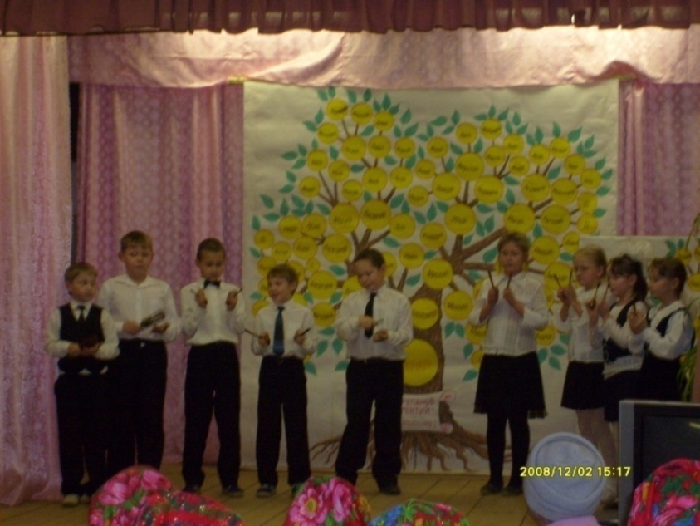
Легенда отшумевших дней,
Ты вечно будешь жить в народе
Бессмертной музыкой своей!

И на просторах Тыловая,
И от Чепцы до камских вод
Звучать ей вечно, не смолкая,
Пленяя твой родной народ.

И ветерок родного края,
И золотой весенний луг,
И журавлей летящих стая
Твой голос будут слышать,
друг.
Пока над Родиной рассветы
Сверкают волею Творца,
Ты будешь жить на белом свете,
Пленяя музыкой сердца.

1 вед. Сегодняшний праздник был посвящен роду Корепановых. Надеемся, что это лишь начало таких встреч. И на этой сцене увидим не один род нашего поселения. До новых встреч…

РАБОЧАЯ ПРОГРАММА
по внеурочной деятельности «Путешествие в мир музея»

Возраст детей: 6,5-10лет
Срок реализации: 2 года
Музей в современном обществе - центр культуры, решающий задачи развития и воспитания всесторонне развитой личности.
Музей, музейные экспонаты имеют уникальную возможность воздействовать на художественно-эстетические, интеллектуальные, волевые и эмоциональные процессы личности ребёнка одновременно, а каждая экспозиция представляет собой программу передачи через экспонаты знаний, навыков, суждений, оценок и чувств.
Музей, как окно в прошлое и в окружающий мир, даёт мощный стимул для формирования и развития личности ребёнка, усиливает отдельные грани воспитания и значительно расширяет диапазоны взаимодействия личности с обществом.
Музей как способ познания мира содержит огромный потенциал для личностного развития детей. Он способен успешно решать целый ряд задач: приобщение ребёнка к русской и национальной культуре, развитие его визуальной грамотности, образного и ассоциативного мышления, творческих способностей, эмоциональной сферы.
Музейно - педагогический процесс обеспечивает приобретение ребёнком целого ряда умений и навыков: развитого визуального мышления, изложения и оценки самостоятельных суждений, интерпретации зрительных образов в условиях возросшего потока визуальной информации и др.
Музейно - педагогический процесс формирует в ребёнке единство познавательного, эстетического и действенно - практического начал.
Это последнее, действенно - практическое начало, очень важно, т.к. связано с переходом от созерцания красоты к её активному воплощению в различных формах жизнедеятельности ребёнка.
В приобретении навыков творчески активного отношения к миру музею отводится огромная роль.
Тематическая цельность программы помогает обеспечить прочные эмоциональные контакты школьников с искусством, национальной удмуртской культурой, традициями и обрядами, приобщить к художественной культуре.
Актуальной сегодня становится и проблема памяти поколений, традиций. Такая постановка проблемы создает в мире ребёнка взаимосвязь прошлого - настоящего - будущего.
Программа «Путешествие в мир музея» разработана на основании требований ФГОС НОО второго поколения, школьной программы патриотического воспитания, опыта работы Тыловайского краеведческого музея и имеет духовно-нравственную направленность.
Цель:
- Приобщение к национальной удмуртской культуре, искусству, традициям, обычаям.
- Воспитание патриотизма, любви к своей малой родине, познание природы, истории и культуры родного края.
Задачи программы:
1. Приобщение учащихся к национальной культуре;
2. Развитие духовно - познавательных потребностей детей;
3. Развитие эмоциональной сферы и эстетической восприимчивости;
4. Развитие мотивационной сферы (эстетической, этической, познавательной мотивации);
5. Развитие коммуникативных навыков;
6. Развитие музейной культуры и визуальной грамотности.

Основные методы усвоения программы:
- сословные, наглядные, практические, творческие
Формы проведения занятий могут быть:
- лекции, беседы, экскурсии, походы, встречи, игры, выставки, практические занятия, конкурсы рисунков, школьные мероприятия…
На занятиях дети знакомятся:
- с историей музея, родного края,
- национальной удмуртской культурой, искусством, традициями, обычаями
- музейными экспонатами.
Программа рассчитана на группу детей младшего школьного возраста: 6,5-10лет.
Состав группы постоянный.
Набор в группу свободный.
Программа решает задачи внеурочной деятельности:
- занятость детей в свободное время,
- организация дополнительного досуга
Программа рассчитана на 2 года обучения - 67часов: 1 год обучения – 33 часа, 2 год обучения – 34 часа, по 1 часу в неделю.
Планируется разработка занятий на последующие годы обучения.
Список литературы
- Журнал «Мир музея».
- Материалы Тыловайского краеведческого музея.
- Материалы Музея истории Сибирского тракта.
- Дыбина О.В. «Что было до…», Москва «Творческий центр». 2010г.

Планируемые результаты
освоения программы внеурочной деятельности «Путешествие в мир музея»

В соответствии с федеральным государственным стандартом начального общего образования содержание данного предмета должно определять достижение личностных, метапредметных и предметных результатов:
Личностные результаты:
формирование:
- чувства уважения к прошлому, бережного отношения к реликвиям,
- патриотизма и потребности сохранить для других поколений исторические материальные, художественные и культурные ценности;
- интереса к музееведческой и научно-исследовательской деятельности;
развитие толерантности;
признание ценности:
- традиционной этнокультуры как результата творчества народа;
- уважительного отношения к культурной самобытности удмуртского народа;
- сохранение и развитие своей культуры;
- сохранения культурного наследия;
развитие умений:
- соблюдать традиции удмуртского народа;
Метапредметные результаты
Регулятивные УУД:
- определять и формулировать цель деятельности с помощью учителя;
- учиться высказывать своё предположение (версию) на основе работы с материалом;
- учиться работать по предложенному учителем плану
- планировать свои действия в соответствии с конкретной поставленной задачей;
- различать способ и результат действия;
- вносить коррективы в действия на основе их оценки и учета сделанных ошибок;
Познавательные УУД:
- находить ответы на поставленные вопросы;
- делать выводы в результате совместной работы группы и педагога;
- преобразовывать информацию из одной формы в другую.
Коммуникативные УУД:
- оформлять свои мысли в устной и художественной форме (на уровне предложения, небольшого текста, рисунка);
- слушать и понимать речь других; пользоваться музейной терминологией;
- договариваться с одноклассниками совместно с учителем о правилах поведения и общения оценки и самооценки и следовать им, приходить к общему решению;
- правильно задавать вопросы;
Предметные результаты
нацелены на решение образовательных задач:
- осознание целостности окружающего мира, расширение знаний об удмуртской культуре, отдельных традициях и обычаях.
- использование полученных знаний в продуктивной и преобразующей деятельности;
- расширение кругозора и культурного опыта школьника, формирование умения воспринимать мир не только рационально, но и образно;
- знание, понимание и принятие учащимися ценностей: Отечество, малая Родина.
- осознание ценности нравственности духовности в человеческой жизни.
- различать способ и результат действия;
- описывать конкретные экспонаты и события
Знания и умения учащихся
- Обладать знаниями по всем пунктам программы 1 и 2 года обучения:
- познакомиться с историей музея, музейными экспонатами,
- историей малой родины,
- Получить начальные умения по организации тематических выставок.
- Получить начальные умения написания исследовательских работ.
- Получить умения выступать друг перед другом (высказываться, рассуждать)
- Получить навыки работы самостоятельно и в группах.
- Получить навыки работы с музейным материалом при выполнении заданий.
Ожидаемые результаты
1. Выработка у учащихся комплекса качеств, характерных для гражданина и патриота;
2. Повышение интереса к деятельности школьного музея у учащихся
3. Формирование благоприятной среды для освоения учащимися духовных и культурных ценностей;
4. Совершенствование учебно - воспитательного процесса.
5. В результате работы с учащимися проявится группа, которая заинтересуется работой в музее и продолжит работу в школьном музее во время дальнейшего обучения в основной и старшей школах
Содержание программы 1 года
1. Вводное занятие.
- правила ТБ,
- знакомство с программой года,
- задачи кружка
2. Мы пришли в музей
-Обзорное знакомство со школьным музеем
-экскурсия
лекция, беседа,
3. Гости из прошлого. Что было до…
- Игры - путешествия в прошлое предметов
3.1 Путешествие в прошлое жилища
3.2 Путешествие в прошлое мебели
3.3 Путешествие в прошлое посуды (кухонная утварь)
3.4 Путешествие в прошлое одежды
3.5 Путешествие в прошлое иголки
3.6 Путешествие в прошлое утюга
3.7 Путешествие в прошлое стиральной машины
3.8.Путешествие в страну волшебной прялки
3.9. Путешествие в прошлое ткацкого станка (Кросно)
3.10 Путешествие прошлое шляпы
3.11 Путешествие в прошлое обуви
3.12 Путешествие в прошлое лаптей
3.13 Путешествие в прошлое часов
3.14 Путешествие в прошлое лампочки
3.15 Обогревательные приборы
3.16 Путешествие в прошлое инструментов
3.17 Путешествие в прошлое предметов быта
4. Культурно-массовая работа.
  - Посещение музеев, выставок.
Основные направления и содержание деятельности
- Беседы и лекции по намеченным темам.
- Экскурсии в краеведческом музее
- Экскурсии по селу
- Организация выставок
- Конкурсы рисунков
- Мини исследования, сочинения – рассуждения, рассказы,
- Экскурсии в музеи района.
Тематическое планирование
1 год
№ п/п | Раздел, тема | Количество часов
1 | Вводное занятие | 1
2 | Мы пришли в музей | 2
3 | Гости из прошлого. Что было до… | 26
4 | Культурно-массовая работа | 3
5 | Итоговое занятие | 1

Календарно-тематический планирование
1 год обучения
№ | Тема занятий | Кол-во часов | Элементы содержания темы занятий | Перечень универсальных действий обучающихся
Вводное занятие (1ч)
1 | Вводное занятие | 1 | - правила ТБ,  - знакомство с программой года,  - задачи кружка | Регулятивные,  познавательные, коммуникативные, личностные
Мы пришли в музей (2ч.)
2 | - Знакомство со школьным музеем | 2 | - Знакомство со школьным музеем  - История музея | Регулятивные,  познавательные, коммуникативные, личностные, предметные
3 | - Организаторы музея |  | - Организаторы музея  - Залы музея, экспозиции  - Экспонаты музея.
Гости из прошлого. Что было до…- игры - путешествия в прошлое предметов (26ч.)
4  5 | 3.1 Путешествие в прошлое жилища | 2 | - от пещеры до современного дома  - жилище удмуртов, как построить дом  - внутреннее убранство крестьянской избы | Регулятивные,  познавательные, коммуникативные, личностные, предметные
6  7  8 | 3.2 Путешествие в прошлое мебели | 3 | - стул, скамейка, кресло, диван,  - деревянный стол с резными ножками (для зала, кухни, рабочий стол…)  - долбленая мебель (детский стул)  - детская люлька (зыбка),
9  10  11  12 | 3.3 Путешествие в прошлое посуды (кухонная утварь) | 4 | - туесок берестяной  - виды плетеных изделий, материал  - посуда резная и долбленая, бондарные изделия  - глиняная посуда
13  14  15 | 3.4 Путешествие в прошлое одежды | 3 | - Как рубаха с поля пришла  - тканые изделия (рубаха, кальсоны, брюки, платье, юбка, фартук, кабачи, зипун, пальто… – удмуртске названия одежды)  - корсет
16 | 3.5 Путешествие в прошлое иголки | 1 | - От древней иголки до современной швейной машинки
17 | 3.6 Путешествие в прошлое утюга | 1 | - От рубеля до электрического утюга
18 | 3.7 Путешествие в прошлое стиральной машины | 1 | - Как, где и чем стирали раньше (корыто, валек, стиральная доска…)
19 | 3.8.Путешествие в страну волшебной прялки | 1 | - Прялка, самопрялка, веретенце.
20 | 3.9. Путешествие в прошлое ткацкого станка (Кросно) | 1 | - Виды тканых изделий
21 | 3.10 Путешествие прошлое шляпы | 1 | - Виды шляп, головные уборы…
22 | 3.11 Путешествие в прошлое обуви | 1 | - Виды обуви, выставка обуви
23 | 3.12 Путешествие в прошлое лаптей | 1 | - Эх, лапти, вы лапти мои
24 | 3.13 Путешествие в прошлое часов | 1 | - Оформление выставки, сбор предметов. История часов
25 | 3.14 Путешествие в прошлое лампочки | 1 | - От лучины до электрической лампочки
26 | 3.15 Обогревательные приборы | 1 | - Очаг, костер, русская печь, батарея, электроприборы..
27  28 | 3.16 Путешествие в прошлое инструментов | 2 | - молоток, пила, вилы, коса, серп…
29 | 3.17 Путешествие в прошлое предметов быта | 1 | - виды маслобоек, картофелетерка, крупомолка, ступа и др.
Культурно-массовая работа (3 ч)
30  31  32 | Экскурсия в музеи: дом-музей Г.М. К-Камского, истории Сибирского тракта | 3 | Экскурсии  Лекции  Беседы | Регулятивные,  познавательные, коммуникативные, личностные, предметные
33 | Итоговое занятие | 1 | Игра-викторина «Гости из прошлого» | Регулятивные,  познавательные, коммуникативные, личностные, предметные
 | Всего: | 33

Содержание программы 2 года обучения
1. Вводное занятие.
- правила ТБ,
- знакомство с программой года,
- задачи кружка
2. Мы пришли в музей
- Продолжаем знакомство со школьным музеем
- Залы музея, экспозиции
- Экспонаты музея.
3. История малой родины
- игры - путешествия в прошлое моего села
3.1 Путешествие в прошлое моего села:
3.2 Путешествие по улицам села
3.3 Путешествие по организациям села (прошлое и настоящее):
3.4 Прогулки по окрестностям
3.5 Прогулки в прошлое деревень
3.6 Люди моего села
4. Культурно-массовая работа.
  - Посещение музеев, выставок.
5. Итоговое занятие

Основные направления и содержание деятельности
- Беседы и лекции по намеченным темам.
- Экскурсии в краеведческом музее
- Экскурсии по селу
- Организация выставок
- Конкурсы рисунков
- Мини исследования, сочинения – рассуждения, рассказы,
- Экскурсии в музеи района.
Тематическое планирование 2 год обучения
№ п/п | Раздел, тема | Количество часов
1 | Вводное занятие | 1
2 | Мы пришли в музей | 1
3 | История малой родины- | 28
4 | Культурно-массовая работа | 3
5 | Итоговое занятие | 1

Календарно-тематический планирование
2 год обучения
№ | Тема занятий | Кол-во часов | Элементы содержания темы занятий | Перечень универсальных действий обучающихся
Вводное занятие (1ч)
1 | Вводное занятие. | 1 | - правила ТБ,  - знакомство с программой года,  - задачи кружка | Регулятивные,  познавательные, коммуникативные, личностные
Мы пришли в музей (1ч.)
2 | Продолжаем знакомство со школьным музеем | 1 | - Залы музея, экспозиции  - Экспонаты музея.  - Знакомство со школьным музеем | Регулятивные,  познавательные, коммуникативные, личностные, предметные
История малой родины (28ч.)
- игры - путешествия в прошлое моего села
3  -  5 | 3.1 Путешествие в прошлое моего села | 3 | - История возникновения села Тыловай  - первые поселенцы  - жилище удмуртов | Регулятивные,  познавательные, коммуникативные, личностные, предметные
6  -  8 | 3.2 Путешествие по улицам села | 3 | - название улиц, экскурсии по улицам села  - улица, на которой живу Я (что я знаю о ней)
9  -21 | 3.3 Путешествие по организациям села (прошлое и настоящее): | 13 | - МТС, сельхозхимия  - Колхоз «Колос»  -Тыловайская больница (больничный комплекс). Экскурсия в больницу  - Тыловайская школа (школьный городок)  - Тыловайская Павленковская библиотека. Встреча в библиотеке  - Детский сад  - Почта  - КБО  - Лесничество  - Ветлечебница.  - Маслопром, пекарня, столовая и другие организации.  - Организации села сегодня.  - Где работают мои родители?
22  -  24 | 3.4 Прогулки по окрестностям | 3 | - местная топонимика  - название речек, оврагов, лугов.  - Что я узнал?
25  -  27 | 3.5 Прогулки в прошлое деревень | 3 | - исчезнувшие деревни  - Живи деревня  - Я люблю свою малую родину.
28  -  30 | 3.6 Люди моего села | 3 | - известные земляки  - трудом прославили свой край  - Кем буду Я?
Культурно-массовая работа (3 ч)
31  -  33 | Экскурсия в музеи: дом-музей Г.М. К-Камского, истории Сибирского тракта | 3 | Экскурсии  Лекции  Беседы | Регулятивные,  познавательные, коммуникативные, личностные, предметные
34 | Итоговое занятие | 1 | Игра-викторина «Гости из прошлого» | Регулятивные,  познавательные, коммуникативные, личностные, предметные
 | Всего: | 34

Условия реализации программы
- Сотрудничество с учителями начальных классов, воспитателями ГПД
- Возможность проведения экскурсий по музею
- Наличие материалов, оборудования, необходимых для проведения занятий
- Организация встреч в музее
Методическое обеспечение программы
1 год
Раздел.Тема | Цель | Учебное оборудование | Учебно-наглядные пособия | Диагностический  материал
1. Вводное занятие. | Познакомить с программой обучения | Зал музея
2.Мы пришли в музей | Познакомить с музеем, его организаторами, историей, залами, экспонатами  Научить:  правилам поведения в музее, анализировать увиденное | Залы музея  . | Экспонаты, планшеты, альбомы… | - анализ прослушанных  экскурсий
3. Гости из прошлого. Что было до…  - Игры – путешествия в музей предметов | Познакомить с историей музейных предметов  Научить:  - подбирать материал для тематических выставок | Учебный кабинет, музейные комнаты, экспонаты, школьная парта, бумага формата А-4, папки, альбомы, планшеты. | Музейные стенды с оформлением, материалы музея,экспонаты, литература по темам | - карточки-задания  - анализ прослушанных экскурсий, лекций  -участие в  подготовке выставок
4.Культурно-массовая работа. | Научить:  - правилам поведения в музее, анализировать увиденное | Залы музеев, экспонаты,  выставочные залы, | Экспонаты музеев | - анализ прослушанных экскурсий,
5.Итоговое занятие. | Научить: анализировать | Зал музея | Рисунки, выполненные в течение года | - анализ работы за год (подведение итогов)

2 год
Раздел.Тема | Цель | Учебное оборудование | Учебно-наглядные пособия | Диагностический  материал
1. Вводное занятие. | Познакомить с программой обучения | Зал музея
2. Мы пришли в музей | Познакомить с музеем, его организаторами, историей, залами, экспонатами  Научить:  правилам поведения в музее, анализировать увиденное | Залы музея  . | Экспонаты, планшеты, альбомы… | - анализ прослушанных  экскурсий
3 История малой родины-  - игры- путешествия в прошлое моего села | Познакомить с историей малой родины:  историей села, улиц, организаций, топонимикой известных земляках  Научить:  - подбирать материал для написания сочинений, мини исследований,  - выступать перед ребятами  - работать в группах  - вести опрос | Учебный кабинет, музейные комнаты, экспонаты, школьная парта, бумага формата А-4, папки, альбомы, планшеты. | Музейные стенды с оформлением, материалы музея, экспонаты, литература по темам | - карточки-задания  - анализ прослушанных экскурсий, лекций  -участие в  подготовке выставок  - конкурс рисунков  - сочинения
4.Культурно-массовая работа. | Научить:  - правилам поведения в музее, анализировать увиденное | Залы музеев, экспонаты,  выставочные залы | Экспонаты музеев | - анализ прослушанных экскурсий,
5.Итоговое занятие. | Научить: анализировать | Зал музея | Рисунки, выполненные в течение года | - анализ работы за год (подведение итогов)

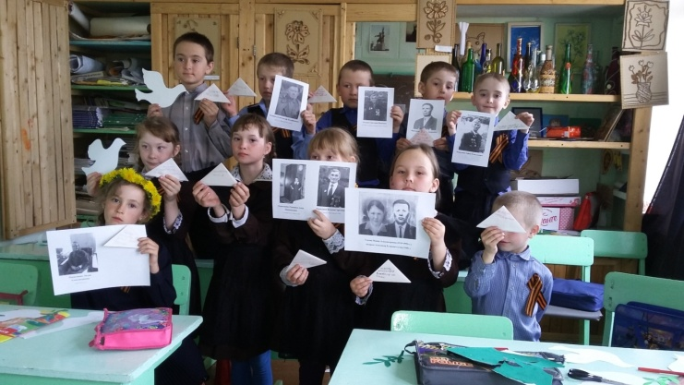
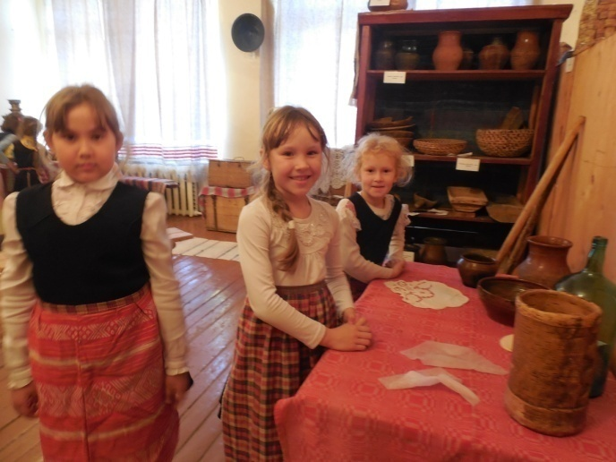

Дополнительная общеобразовательная общеразвивающая программа МИР МУЗЕЯ

Возраст обучающихся: 9-14лет
Срок реализации: 3 года

  - Пояснительная записка

Направленность программы «Мир музея»: туристско – краеведческая.
Уровень программы: разноуровневая, 1 год обучения - стартовый уровень, который предполагает использование и реализацию общедоступных и универсальных форм организации материала, минимальную сложность предлагаемого для освоения содержания программы. 2 и 3 годы обучения - базовый уровень, предполагающий использование форм организации материала, которые допускают освоение специализированных знаний и языка.
Актуальность:
Музей в современном обществе - центр культуры, решающий задачи развития и воспитания всесторонне развитой личности.
Музей, музейные экспонаты имеют уникальную возможность воздействовать на художественно-эстетические, интеллектуальные, волевые и эмоциональные процессы личности ребёнка одновременно, а каждая экспозиция представляет собой программу передачи через экспонаты знаний, навыков, суждений, оценок и чувств.
Музей, как окно в прошлое и в окружающий мир, даёт мощный стимул для формирования и развития личности ребёнка, усиливает отдельные грани воспитания и значительно расширяет диапазоны взаимодействия личности с обществом.
Музей как способ познания мира содержит огромный потенциал для личностного развития детей. Он способен успешно решать целый ряд задач: приобщение ребёнка к национальной культуре, развитие его визуальной грамотности, образного и ассоциативного мышления, творческих способностей, эмоциональной сферы.
Музейно - педагогический процесс обеспечивает приобретение ребёнком целого ряда умений и навыков: развитого визуального мышления, изложения и оценки самостоятельных суждений, интерпретации зрительных образов в условиях возросшего потока визуальной информации и др.
Музейно - педагогический процесс формирует в ребёнке единство познавательного, эстетического и действенно - практического начал.
Актуальной сегодня является проблема памяти поколений, традиций. Такая постановка проблемы создает в мире ребёнка взаимосвязь прошлого - настоящего - будущего. Программа «Мир музея» разработана на основании требований программы патриотического воспитания, опыта работы Тыловайского краеведческого музея.
Отличительные особенности программы:
В приобретении навыков творчески активного отношения к миру музея отводится огромная роль.
Тематическая цельность программы помогает обеспечить прочные эмоциональные контакты школьников с искусством, национальной удмуртской культурой, традициями и обрядами, приобщить к художественной культуре.
По каждой теме занятий ребята знакомятся с новым материалом, путешествуя в прошлое предметов, истории села, музейной экскурсии, поисково-исследовательской работе и завершают изучение выполнением творческих работ (сочинения, рисунки, работы ДПИ, мини – проекты, исследовательские работы…). Во втором и последующих годах подробнее знакомятся с поисково – исследовательской, экскурсионной и музейной работой.
Адресат программы:
Программа рассчитана на группу детей разного возраста 9 -14 лет.
Набор в группу свободный.
Предусматривает работу по группам и индивидуально (младший и средний возраст).
Занятия строятся с учетом возрастных особенностей и интересов.
Объем программы:
Программа рассчитана на 3 года обучения – 432 часа, по144часа в год (4часа в неделю).
Планируется разработка занятий и на последующие годы обучения.
Формы организации образовательного процесса:
Формы проведения занятий разнообразны (индивидуальные, групповые, индивидуально - групповые и т.д.):
- лекции, беседы, экскурсии, походы, встречи, игры, выставки, практические и семинарские занятия, конкурсы рисунков, школьные и районные мероприятия, конкурсы, круглые столы, мастер-классы, мастерские, создание мини- проектов, творческие задания,
деловые и ролевые игры, тренинги, выездные тематические занятия, внеаудиторные самостоятельные занятия, другие виды учебных занятий и учебных работ.
Основные методы усвоения программы:
- сословные, наглядные, практические, творческие
На занятиях дети знакомятся:
- с историей музея, родного края,
- национальной удмуртской культурой, искусством, традициями, обычаями
- музейными экспонатами,
- музейной работой
- поисковой деятельностью.
Программа решает задачи дополнительного образования:
- занятость детей в свободное время,
- организация дополнительного досуга

Результатом деятельности является:
- написание исследовательских и творческих работ,
- оформление тематических альбомов,
- оформление выставок,
- ведение экскурсий, работа в музее,
- участие в школьных и районных конкурсах и олимпиадах.
Срок освоения программы: 3 года (с разработкой занятий на последующие годы)
Режим занятий:
Программа разработана на 3 года обучения с учетом 36-ти учебных недель – 432 часа. 1 год - 144часа (4часа в неделю), 2 год - 144часа (4часа в неделю),3 год - 144часа (4часа в неделю).
Занятия проводятся 2 раза в неделю по 2часа. Программа реализуется в течение всего календарного года, включая каникулярное время, в летнее время-практикум в музее.
Цель:
- Приобщение к национальной удмуртской культуре, искусству, традициям, обычаям.
- Воспитание патриотизма, любви к своей малой родине, познание природы, истории и культуры родного края.
Задачи программы:
1. Приобщение учащихся к национальной культуре;
2. Развитие духовно - познавательных потребностей детей;
3. Развитие эмоциональной сферы и эстетической восприимчивости;
4. Развитие мотивационной сферы (эстетической, этической, познавательной мотивации);
5. Развитие коммуникативных навыков;
6. Развитие музейной культуры и визуальной грамотности.
7. Развитие навыков творческого мышления, фантазии, художественного вкуса, способности создания и реализации образа изделия.
8. Развитие интереса к выполнению творческих работ.
9. Подготовка учащихся к участию в конкурсах и конференциях исследовательских работ, в краеведческих олимпиадах.
10. Подготовка к проведению экскурсий в музее.
Данная программа предполагает также развитие творчества детей через освоение видов народных промыслов и современного декоративного искусства.
Содержание программы может варьироваться с учетом склонностей и интересов учащихся, индивидуальных особенностей освоения материала и навыков практической деятельности.

Программа имеет практическую направленность. Много времени предусмотрено для самостоятельной поисковой работы детей и индивидуальной работе педагога с кружковцами.
Дополнительная общеобразовательная общеразвивающая программа «Мир музея» может реализовываться с использованием различных образовательных технологий, в том числе дистанционных образовательных технологий и электронного обучения. Возможно использование смешанной технологии, при которой часть программы реализуется в очной (очно-заочной) форме, а часть в дистанционной форме. Рекомендуемое сочетание аудиторных и дистанционных занятий 60% и 40% соответственно.
Промежуточная и итоговая аттестации:
Промежуточная аттестация проводится по итогам каждого года обучения, итоговая аттестация - результат освоения программы.
Формы итоговой и промежуточной аттестации могут быть проведены в форме защиты проектной работы, тестирования, портфолио, экзамена, зачета, собеседования, круглого стола, викторин, игр, творческих работ и др.
Учащимся, успешно освоившим соответствующую дополнительную общеразвивающую программу и прошедшим итоговую аттестацию, выдаются сертификаты установленного образца.
2.Содержание дополнительной общеразвивающей программы

2.1 Учебно – тематический план 1 год обучения
№ | Название раздела, темы | Кол-во часов |  |  | Формы аттестации (контроля)
№ | Название раздела, темы | Всего | Теория | Практика | Формы аттестации (контроля)
1 | Вводное занятие  Инструктаж по ТБ | 2 | 2 |  | Беседа, опрос
2 | Мы пришли в музей- Знакомство со школьным музеем  - История музея  - Организаторы музея  - Залы музея, экспозиции,  - Экспонаты музея. | 4 | 2 | 2 | Беседа, опрос
3 | Гости из прошлого. Что было до…  - путешествия в прошлое предметов | 18 | 9 | 9 | - опрос, практ. работа  - рисунки по теме, выполнение работ ДПИ.
4 | История малой родины-  - путешествия в прошлое моего села | 20 | 10 | 10 | практические занятия, конкурсы рисунков, творческие работы  ( проекты, сочинения, рисунки, изделия ДПИ) школьные мероприятия…
5 | Подготовка музейной экскурсии:  - Принципы подготовки и проведения экскурсии в музее. Тема и цель экскурсии.  - Работа над содержанием экскурсии.  - Подготовка и проведение экскурсий по музею и интересным, памятным местам села | 40 | 20 | 20 | Подготовка и проведение экскурсий для учащихся (групповая и индивидуальная работа)
6 | Поисково-исследовательская работа.  Этапы работы над исследованием:  - Выбор темы исследования. Обоснование темы.  - Составление плана исследования.  - Формулировка цели и задачи исследования.  - Составление индивидуального плана исследования.  - Работа с библиотечным фондом.  - Работа с архивными фондами.  - Работа с информантами.  - Исторические источники.  - Оформление исследовательской  работы.  - Подготовка к защите работы | 46 | 23 | 23 | Написание творческих работ, рефератов
4. | Культурно-массовая работа Экскурсия в музеи: дом-музей Г.М. К-Камского, истории Сибирского тракта,  - Посещение выставок ЦДТ и ДЦДТ.  -Посещение выставок Центра ДПИ и ремесел, мастерклассы по промыслам  - Школьные и районные мероприятии и конкурсы | 12 | 6 | 6 | Экскурсии  Участие в мероприятиях
5. | Итоговое занятие | 2 |  | 2 | - Игра-викторина  - Выставка творческих работ
 | Всего: | 144 | 72 | 72

Содержание учебно – тематического плана 1 год обучения
1. Вводное занятие (2часа)
- правила ТБ,
- знакомство с программой года,
- задачи кружка
2. Мы пришли в музей (4часа)
2.1- Знакомство со школьным музеем
2.2- История музея
2.3- Организаторы музея
2.2- Залы музея, экспозиции,
2.4 –Экспонаты музея.
3. Гости из прошлого. Что было до… (18 часов)
(Игры – путешествия в прошлое предметов)
3.1 Путешествие в прошлое жилища
3.2 Путешествие в прошлое мебели
3.3 Путешествие в прошлое посуды (кухонная утварь)
3.4 Путешествие в прошлое одежды
3.5 Путешествие в прошлое иголки
3.6 Путешествие в прошлое утюга
3.7 Путешествие в прошлое стиральной машины
3.8.Путешествие в страну волшебной прялки
3.9. Путешествие в прошлое ткацкого станка (Кросно)
3.10 Путешествие в прошлое обуви
3.11 Путешествие в прошлое лампочки
3.12 Обогревательные приборы
3.13 Путешествие в прошлое инструментов
3.14 Путешествие в прошлое предметов быта
3.15 Удмуртская национальная кухня
  - Обычаи и традиции удмуртов
3.17 Праздничные гулянья (удмуртские праздники)
4.История малой родины (20 часов)
(игры – путешествия в прошлое моего села)
4.1 Путешествие в прошлое моего села:
- История возникновения села Тыловай
- первые поселенцы
- жилище удмуртов
4.2 Путешествие по улицам села
- название улиц, экскурсии по улицам села
- улица, на которой живу Я (что я знаю о ней)
44.2 Путешествие по улицам села
- название улиц, экскурсии по улицам села
- улица, на которой живу Я (что я знаю о ней)
- Тыловайская школа (школьный городок)
- Тыловайская Павленковская библиотека. Встреча в библиотеке
- Детский сад
- Почта
- КБО
- Лесничество
- Ветлечебница.
- Маслопром, пекарня, столовая и другие организации.
- Организации села сегодня.
- Где работают мои родители?
4.4 Прогулки по окрестностям
- местная топонимика
- название речек, оврагов, лугов.
- Что я узнал?
4.5 Прогулки в прошлое деревень
- исчезнувшие деревни
- Живи деревня
- Я люблю свою малую родину.
4.6 Люди моего села
- известные земляки
- трудом прославили свой край
5. Подготовка музейной экскурсии ( 40 часов)
5.1 Принципы подготовки и проведения экскурсии в музее.
- типы и виды экскурсий,
- экскурсия и лекция,
- учет образовательных и возрастных особенностей экскурсоводов и экскурсантов,
- порядок
5.2 Тема и цель экскурсии.
- тема и структура содержания,
- план экскурсии,
- формулировка цели,
- распределение нескольких тем между кружковцами,
- составление примерного плана каждой экскурсии.подготовки и проведения экскурсии.
5.3 Изучение темы экскурсии.
- отбор и систематизация необходимых сведений и фактов,
- проверка достоверности материала,
- детальное изучение экспонатов, выявление их истории и содержания.
- изучение и анализ литературы.
5.4 Отбор экспонатов и составление маршрута.
- отбор соответствующих экспонатов,
- критерии отбора,
- создание и оформление маршрута экскурсии.
5.5 Работа над содержанием экскурсии.
- структура экскурсии,
- вступительная беседа, ее содержание, план и порядок проведения,
- полноценность раскрытия отдельных вопросов и учет времени,
- система выводов и обобщений в экскурсии,
- заключительная беседа.
5.6 Экскурсионные методы и приемы.
- взаимодействие методов на экскурсии,
- метод показа,
-метод рассказа,
- метод беседы,
5.7 Отработка и сдача экскурсии.
- применение целесообразных методов и приемов для каждой конкретной экскурсии,
- запись экскурсий,
- составление текстов экскурсий,
- прослушивание и обсуждение всех подготовительных экскурсий,
- проведение пробных групп.
5.8 Дальнейшее совершенствование экскурсий и мастерства экскурсоводов.
- доработка и совершенствование экскурсий с учетом замечаний и предложений,
- прослушивание экскурсий товарищей,
- школа юного экскурсовода.
5.9 Подготовка и проведение экскурсий по интересным и памятным местам села.
- история села, как предмет экскурсионного изучения,
- интересное рядом,
6.Поисково-исследовательская работа. Задачи курса «Основы научно – исследовательской деятельности» (46 часоов)
Этапы работы над научным исследованием
6.1 Выбор темы исследования. Обоснование темы.
6.2 Составление плана исследования.
6.3 Формулировка цели и задачи исследования.
6.4 Составление индивидуального плана исследования.
6.5Работа с библиотечным фондом.
- работа со справочниками, энциклопедиями, научной и художественной литературой, периодикой,
- консультации работников библиотеки.
6.6 Работа с архивными фондами.
- работа с документами Тыловайского музея
- консультации с работниками музеев
6.7 Работа с информантами.
- встречи с жителями села,
- сбор и фиксация материала.
6.8 Исторические источники.
- работа с историческими источниками.
6.9 Оформление исследовательской работы.
- написание реферата,
- компьютерное исполнение работы,
- консультации с педагогом.
6.10 Подготовка к выступлению на конференции и олимпиаде.
- составление плана и текста выступления
7. Культурно-массовая работа ( 12 часов)
7.1.Экскурсия в музеи: дом-музей Г.М. К-Камского,
истории Сибирского тракта,
7.2 Посещение выставок ЦДТ и ДЦДТ.
7.3 Посещение выставок Центра ДПИ и ремесел, мастерклассы по промыслам
  - Школьные и районные мероприятии и конкурсы
8.Итоговое занятие ( 2 часа)
Итоговая аттестация
Учебно – тематический план 2 год обучения
№ | Название раздела,темы | Кол-во часов |  |  | Формы аттестации (контроля)
№ | Название раздела,темы | всего | Теория | Практика | Формы аттестации (контроля)
1 | Вводное занятие  Инструктаж по ТБ | 2 | 2 |  | Беседа, опрос
2 | Мы пришли в музей  - История музея  - Организаторы музея  - Залы музея, экспозиции  - Экспонаты музея | 2 | 1 | 1 | -игра – викторина: Что я знаю о музее?  -экскурсия
3 | Гости из прошлого. Что было до…  - путешествия в прошлое предметов | 20 | 14 | 6 | Практические работы:  - рисунки по теме, выполнение работ ДПИ.
4 | История малой родины-  - путешествия в прошлое моего села | 16 | 9 | 7 | творческие работы:  проекты, сочинения, рисунки, изделия ДПИ, школьные мероприятия…
5 | Подготовка музейной экскурсии:  - Принципы подготовки и проведения экскурсии в музее. Тема и цель экскурсии.  - Работа над содержанием экскурсии.  - Подготовка и проведение экскурсий по музею и интересным, памятным местам села | 30 | 15 | 15 | Подготовка и проведение экскурсий для учащихся и посетителей  (групповая и индивидуальная работа)
6 | Поисково-исследовательская работа.  Этапы работы над исследованием:  - Выбор темы исследования. Обоснование темы.  - Составление плана исследования.  - Формулировка цели и задачи исследования.  - Составление индивидуального плана исследования.  - Работа с библиотечным фондом.  - Работа с архивными фондами.  - Работа с информантами.  - Исторические источники.  - Оформление исследовательской  работы.  - Подготовка к защите работы | 46 | 16 | 30 | Написание творческих работ, рефератов, проектов  (индивидуальная работа)  Групповая: рисунки по пройденным темам, выполнение работ ДПИ.
4. | Культурно-массовая работа Экскурсия в музеи района и республики: истории Сибирского тракта, Шарканский краеведческий музей, музей им. П. И. Чайковского  -Посещение выставок Центра ДПИ и ремесел, мастерклассы по промыслам  - Школьные, районные, республиканские мероприятии и конкурсы | 26 | 8 | 18 | Беседа, опрос  Участие в мероприятиях
5. | Итоговое занятие | 2 |  | 2 | - Игра-викторина  «Музейное дело»  - Выставка творческих работ
 | Всего: | 144 | 66 | 78

Учебно-тематический план 3 год обучения
№ | Название раздела, темы | Кол-во часов |  |  | Формы аттестации (контроля)
№ | Название раздела, темы | Всего | Теория | Практика | Формы аттестации (контроля)
1 | Вводное занятие  Инструктаж по ТБ | 2 | 2 |  | Беседа, опрос
2 | Мы пришли в музей  - Залы музея, экспозиции  - Экспонаты музея | 2 | 1 | 1 | -игра: Что я знаю о музее?  - рассказ по теме.
3 | История малой родины-  - путешествия по родному краю | 16 | 10 | 6 | выставки, текущий контроль, школьные мероприятия…
4 | Подготовка музейной экскурсии:  - Принципы подготовки и проведения экскурсии в музее. Тема и цель экскурсии.  - Работа над содержанием экскурсии.  - Подготовка и проведение экскурсий по музею и интересным, памятным местам села | 20 | 8 | 12 | Текущий контроль  Подготовка и проведение экскурсий, творческие работы
5 | Музейное дело:  5.1Фонды музея.  - Организация фондовой работы.  -Учет и хранение музейного фонда.  - систематизация фондов  Экспозиционная работа.  5.2 Организация выставок.  - оформление временных выставок  - демонтаж выставок  5.3 Пополнение музейных экспозиций.  - сбор и поиск экспонатов | 30 | 15 | 15 | Текущий контроль  Оформление альбомов, творческих работ
6 | Поисково-исследовательская работа.  Этапы работы над исследованием:  - Выбор темы исследования. Обоснование темы.  - Составление плана исследования.  - Формулировка цели и задачи исследования.  - Составление индивидуального плана исследования.  - Работа с библиотечным фондом.  - Работа с архивными фондами.  - Работа с информантами.  - Исторические источники.  - Оформление исследовательской  работы.  - Подготовка работы к защите | 42 | 16 | 26 | Текущий контроль  Написание творческих работ, рефератов, проектов
4. | Культурно-массовая работа Экскурсия в музеи района и республики.  -Посещение выставок Центра ДПИ и ремесел, мастерклассы по промыслам  - Школьные, районные, республиканские мероприятия и конкурсы | 30 | 8 | 22 | Экскурсии – беседа  Участие в мероприятиях
5. | Итоговое занятие | 2 |  | 2 | - Игра-викторина  «Музейное дело»  - Выставка творческих работ
 | Всего: | 144 | 60 | 84

Основные направления и содержание деятельности
- Беседы и лекции по намеченным темам.
- Экскурсии в краеведческом музее
- Экскурсии по селу
- Организация выставок
- Конкурсы рисунков и ДПИ
- Выполнение творческих работ
- Мини исследования, сочинения – рассуждения, рассказы,
- Творческие работы, исследования, рефераты, проекты
- Экскурсии в музеи района, республики
Планируемые результаты
Обладать знаниями по всем пунктам программы 1, 2,3 годов обучения:
- познакомиться с историей музея, музейными экспонатами,
- историей малой родины,
Получить начальные умения по организации тематических выставок.
Получить начальные навыки организации и проведения экскурсий в музее, селе.
Получить начальные умения написания исследовательских работ.
Получить умения выступать друг перед другом (высказываться, рассуждать)
Получить навыки работы самостоятельно и в группах.
Получить навыки работы с музейным материалом при выполнении заданий.
Получить навыки работы с художественными материалами и инструментами.
Получить навыки работы на компьютере, ЭОР и ЦИОР.
Получить навыки работы музейного дела.
Получить навыки работы с библиотечным, архивным материалами.
Получить навыки работы с респондентами.
Условия реализации программы
Материально – техническое обеспечение
Наличие материалов, оборудования, необходимых для проведения занятий
Возможность проведения экскурсий по музею
- Учебный кабинет с оборудованием (учебная доска, учебная мебель);
- Ученические столы 1-2 местные с комплектом стульев.
- Стол учительский.
- Шкафы для хранения дидактических материалов, пособий, учебного оборудования и пр.
- Классная доска (полки) для вывешивания иллюстративного материала.
- Стенды для демонстрации наглядного материала
- Краеведческий музей (залы музея, фонды, стенды, альбомы, архивные материалы, экспонаты…);
- Дидактический материал (игры, загадки, ребусы, кроссворды);
- Раздаточный материал (материалы музея);
- Наглядный материал;
- Диагностический инструментарий (анкеты, тесты: входящие, рубежные,
итоговые, карточки с заданием);
- Разработки бесед, конкурсов, экскурсий.
Информационное обеспечение
- Мультимедийные (цифровые) инструменты и образовательные ресурсы, соответствующие содержанию программы.
- Видеофильмы (труд людей; технологические процессы, народные промыслы)
- Слайды (диапозитивы) по основным темам курса.
- Интернет ресурсы.
Технические средства обучения
- Компьютер с программным обеспечением.
- Проектор для демонстрации слайдов.
- Цифровой фотоаппарат.
Кадровое обеспечение
Сотрудничество с учителями начальных классов, воспитателями ГПД, учителями ИЗО, технологии, истории, классными руководителями, педагогами допобразования краеведческой направленности.
Сотрудничество с работниками музея истории Сибирского тракта.
Сотрудничество с работниками районного архива.
Формы аттестации (контроля) Контроль знаний может проводиться в форме: наблюдения, устного контроля (опрос, собеседование, практического контроля (практические задания, творческий проект).

Вводный контроль в объединении: осуществляется в индивидуальном порядке после записи детей в кружок в форме собеседования. Текущий контроль осуществляется постоянно. Основными способами отслеживания результатов обучения являются:
-собеседование;
-выполнение практических заданий;
Итоговый контроль осуществляется в конце года на итоговом занятии, контроль позволяет определить эффективность обучения детей по программе, выявить определенные результаты и по необходимости внести изменения в учебный процесс.
Оценочные материалы
Результатом обучения детей является определенный объем знаний, умений и навыков. Для того, чтобы определить какие знания и умения получили дети, необходимо проводить контроль знаний по разделам образовательной программы согласно учебно-тематического плана и содержанию программы «Мир музея».
Для оценки качества обучения используются тесты, викторины, кроссворды. Проводятся конкурсы мастерства, выставки, игры. Используются контрольно-измерительные материалы как имеющиеся в методической литературе, так и разрабатываемые педагогом и являющиеся приложением к данной программе.
Методическое обеспечение занятий.
Занятия объединения проводятся в МБОУ «Тыловайская СОШ». Для реализации программы используются разнообразные формы и методы проведения занятий. Это беседы, из которых дети узнают много новой информации, практические задания для закрепления теоретических знаний и осуществления собственных незабываемых открытий.
Материальная и методическая база осуществляется педагогом, готовятся материалы и наглядные пособия.
Особенностью организации образовательного процесса является: очная, очно – заочная, заочная, дистанционная формы взаимодействия.
Методическое обеспечение программы
Название раздела, темы | Методы обучения | Формы организации учебного занятия | Педагогические технологии | Дидактический материал
Вводное занятие. | Словесный, наглядный | Беседа | Коллективного взаимообучения | Инструкции
Мы пришли в музей | словесный, наглядный, практический; объяснительно – иллюстративный, репродуктивный, частично – поисковый, исследовательский, проблемный; игровой, дискуссионный, проектный и др.) | беседа, акция, встреча с интересными людьми, выставка, игра, конкурс, мастер – класс, «мозговой штурм», наблюдение, поход, праздник, практическое занятие, семинар, творческая мастерская, экскурсия, | Технологии:  коллективного взаимообучения, развивающего обучения | Экспонаты, планшеты, альбомы…
Гости из прошлого. Что было до…  - Игры – путешествия в музей предметов | словесный, наглядный, практический; объяснительно – иллюстративный, репродуктивный, частично – поисковый, исследовательский, проблемный; игровой, дискуссионный, проектный и др.) | беседа, встреча с интересными людьми, выставка, защита проектов, игра,  наблюдение, практическое занятие, презентация, семинар, спектакль, творческая мастерская, экскурсия, | Технологии:  индивидуализации обучения, коллективного взаимообучения, разноуровневого обучения, развивающего обучения, игровой деятельности, коммуникативная технология обучения, развития критического мышления, здоровьесберегающая | Музейные стенды с оформлением, материалы музея,экспонаты, литература по темам
История малой родины-  - игры- путешествия в прошлое моего села | словесный, наглядный, практический; объяснительно – иллюстративный, репродуктивный, частично – поисковый, исследовательский, проблемный; игровой, дискуссионный, проектный и др.) | беседа, игра, встреча с интересными людьми, выставка, проектов, наблюдение, поход, практическое занятие, презентация, творческая мастерская, экскурсия | Технологии: индивидуализации обучения, коллективного взаимообучения, модульного обучения, разноуровневого обучения, развивающего обучения, игровой деятельности, коммуникативная технология обучения, развития критического мышления, здоровьесберегающая | Музейные стенды с оформлением, материалы музея, экспонаты, литература по темам
Подготовка музейной экскурсии. | словесный, наглядный, практический; объяснительно – иллюстративный, репродуктивный, частично – поисковый, исследовательский, проблемный; игровой, дискуссионный, проектный и др.) | беседа, встреча с интересными людьми, выставка, защита проектов, игра, наблюдение, праздник, практическое занятие, презентация, творческая мастерская, экскурсия | Технологии:  индивидуализации обучения, коллективного взаимообучения, модульного обучения, разноуровневого обучения, развивающего обучения, исследовательской деятельности, коммуникативная технология обучения, развития критического мышления, здоровьесберегающая | Книги и журналы по музейной работе, разработки, творческие работы, альбомы,  книга учета основного фонда, научно-вспомогательного, журналы учета выставок, экскурсий, посещений, лекций
Поисково-исследовательская работа | словесный, наглядный, практический; объяснительно – иллюстративный, репродуктивный, частично – поисковый, исследовательский, проблемный; игровой, дискуссионный, проектный и др.) | беседа, встреча с интересными людьми, выставка, защита проектов, игра, конкурс, конференция, «мозговой штурм», наблюдение, олимпиада, открытое занятие, поход, праздник, практическое занятие, презентация, творческая мастерская, экскурсия | Технологии:  индивидуализации технология коллективного взаимообучения, программированного обучения, блочно – модульного обучения, дифференцированного обучения, разноуровневого обучения, развивающего обучения, исследовательской деятельности, проектной деятельности, коммуникативная технология обучения, коллективной творческой деятельности, развития критического мышления, портфолио, здоровьесберегающая технология – дебаты… | Музейные стенды с оформлением, материалы музея, литература по темам, журналы, газеты, фотодокументы
Музейное дело: | словесный, наглядный, практический; объяснительно – иллюстративныйрепродуктивный, частично – поисковый, исследовательский, проблемный; игровой, дискуссионный, проектный и др.) | беседа, встреча с интересными людьми, выставка, подготовка проектов, игра, «мозговой штурм», наблюдение, практическое занятие, презентация, творческая мастерская, экскурсия | Технологии:  индивидуализации технология коллективного взаимообучения, программированного обучения, дифференцированного обучения, разноуровневого обучения, развивающего обучения, исследовательской деятельности, проектной деятельности, коммуникативная технология обучения, коллективной творческой деятельности, развития критического мышления, портфолио, здоровьесберегающая | Музейные стенды с оформлением, материалы музея, фотодокументы, фондовая документация, архивные документы
Культурно-массовая работа. | словесный, наглядный, практический; объяснительно – иллюстративный, репродуктивный, частично – поисковый, исследовательский, проблемный; игровой, дискуссионный, проектный и др.) | экскурсия, беседа, встреча с интересными людьми, выставка, защита проектов, игра, конкурс, конференция, наблюдение, олимпиада, поход, праздник, практическое занятие, презентация | Технологии:  индивидуализации обучения, коллективного взаимообучения, разноуровневого обучения, развивающего обучения, исследовательской деятельности, игровой деятельности, коммуникативная технология обучения, портфолио, здоровьесберегающая,технология – дебаты | Экспонаты музеев, творческие работы, проекты, альбомы…
Итоговое занятие. | Игровой | Зачет Игра - викторина | Игровой деятельности | Работы, выполненные в течение года

Методы воспитания: убеждение, поощрение, упражнение, стимулирование, мотивация
Формы учебного занятия
Занятие ознакомления с новым материалом
Занятие закрепления изученного
Занятие применения знаний и умений
Занятие обобщения и систематизации знаний
Занятие проверки и коррекции знаний и умений
Комбинированное занятие
Занятие – лекция
Занятие - зачет
Занятие – практикум
Занятие - экскурсия
Занятие - дискуссия
Занятие - консультация
Интегрированное занятие
Театрализованное занятие
Занятие – соревнование
Занятие с дидактической игрой
Занятие - деловая игра
Список литературы для педагога
- Журнал «Воспитание школьников» №4-6,2000г., №1-2,2001г, №4,2002г.
- Журнал «Мир музея»
- Кудрина Т.А. «Музей и школа», Москва «Просещение»,1985г.
- Материалы госархива Дебесского района
- Материалы музея истории Сибирского тракта
- Материалы музея Тыловайского краеведческого музея
- «Отчий край» Ижевск,1993г.
- Перевозчикова В.А., «Любовь моя – дебесская земля» Ижевск, 2002г.
- Роготнев П.В. «Дебесский район», с.Дебесы, 2007г.
- Саулите И.К., «Удмуртия в играх, загадках, кроссвордах» Ижевск, 1996г.
- Суханов А.И., Шумилов Е.Ф. «История нашего края» Ижевск,1988г.
- Интернет ресурсы.
- Мультимедийные презентации.
Список литературы для учащихся
- Журнал «Мир музея»
- Кудрина Т.А. «Музей и школа», Москва «Просещение»,1985г.
- Материалы музея Тыловайского краеведческого музея
- «Отчий край» Ижевск,1993г.
- Перевозчикова В.А., «Любовь моя – дебесская земля» Ижевск, 2002г.
- Суханов А.И., Шумилов Е.Ф. «История нашего края» Ижевск,1988г.

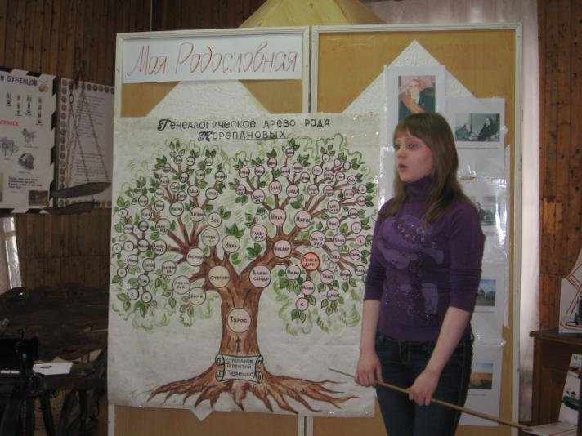
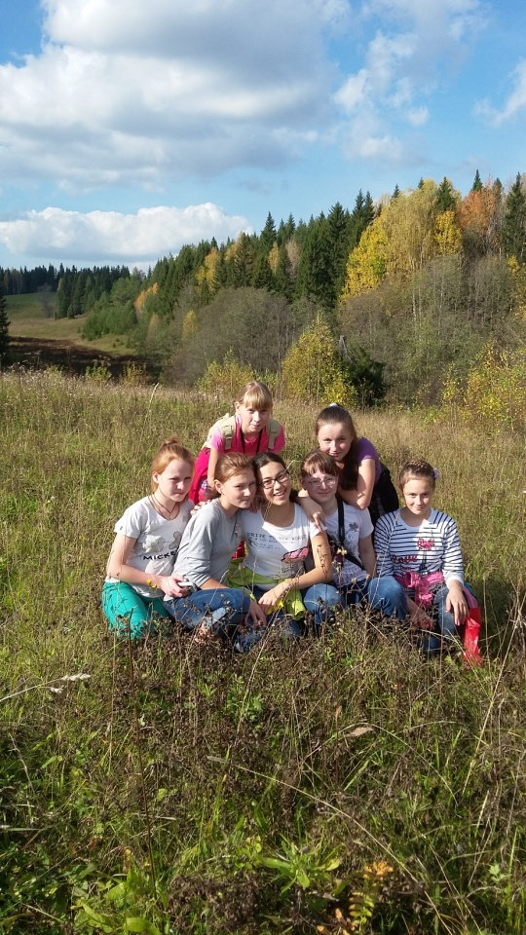

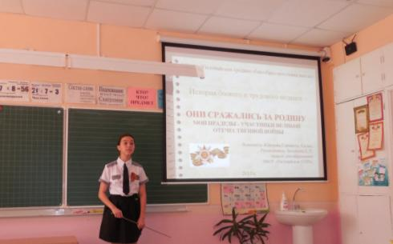

Дополнительная общеобразовательная общеразвивающая программа ВОЛШЕБНАЯ МАСТЕРСКАЯ

Возраст детей: 9 –14лет
Срок реализации: 1 год
Пояснительная записка
Дополнительная общеобразовательная общеразвивающая программа «Волшебная мастерская» является программой художественно-эстетической направленности.
Декоративно – прикладное искусство играет большую роль в художественном образовании детей.
Поэтому следует, как можно раньше приобщать детей к народной культуре. Овладевая специальными знаниями и умениями, школьники с увлечением включаются в изготовление предметов декоративно – прикладного искусства. Это благоприятно сказывается на их общем художественном развитии, формировании творческого начала.
Воздействия народного и декоративно – прикладного искусства на ребенка многопланово; оно выступает как школа воспитания чувства прекрасного, пробуждает интерес к народному искусству, стимулирует творческий потенциал, способствует взаимопониманию в детском коллективе.
При составлении учебной программы за основу взяты программы элективных курсов Усковой Ф.А. и Ивановой А.А.«Технология изготовления изделий из природного материала (береста, солома, стружка, лоза) с художественной отделкой» и Лариной В.В. «Художественная вышивка».
По направленности программа является художественно – эстетической, по типу модифицированная.
Данная программа предполагает развитие творчества детей через освоение видов народных промыслов и современного декоративного искусства.
Новизна, актуальность и педагогическая целесообразность данной образовательной программы заключается в совершенствовании художественного воспитания и эстетического вкуса подрастающего поколения. Занятия изобразительной и декоративно – прикладной деятельностью способствует соединению знания технологических приёмов с художественной фантазией, присущей детскому восприятию. Формирование личности, основанное на потребности создавать, творить, образует новый опыт ребенка. Программа предполагает творческое и эмоциональное общение детей друг с другом и с педагогом, благодаря чему складывается коллектив, связанный узами творчества.
Актуальность программы обусловлена и тем, что происходит сближение содержания программы с требованиями жизни.
В настоящее время возникает необходимость в новых подходах к преподаванию эстетических искусств, способных решать современные задачи эстетического восприятия и развития личности в целом.
В системе эстетического воспитания подрастающего поколения особая роль принадлежит изобразительному и декоративно – прикладному искусствам. Умение видеть и понимать красоту окружающего мира способствует воспитанию культуры чувств, развитию художественно-эстетического вкуса, трудовой и творческой активности, воспитывает целеустремленность, усидчивость, чувство взаимопомощи, дает возможность творческой самореализации личности.
Цели и задачи.
Цель:
-знакомство с народными промыслами, и современным декоративным искусством,
-знакомство с приемами росписи и создание творческих работ по мотивам разных народных промыслов
-создание творческих работ с применением полученных навыков и приемов обработки различных материалов и художественной отделке изделий.
Задачи:
-привить интерес и любовь к декоративно- прикладному искусству;
-развить творческое мышление, фантазию, художественный вкус, способность создания и реализации образа изделия;
- развить интерес к выполнению творческих работ
Программа направлена на то, чтобы через труд и искусство приобщить детей к творчеству.
Программа предполагает в большом объёме творческую деятельность, связанную с наблюдением окружающей жизни. Занятия художественно- практической деятельностью, знакомство с произведениями декоративно – прикладного искусства решают не только частные задачи художественного воспитания, но и более глобальные – развивают интеллектуально – творческий потенциал ребёнка. Практическая деятельность ребёнка направлена на отражение доступными для его возраста художественными средствами своего видения окружающего мира.

Формирование УУД
Личностные, метапредметные и предметные результатыосвоения программы «Волшебная мастерская»
Данная программа способствует формированию эстетической и культурологической грамотности, в результате изучения которой должны быть достигнуты определенные результаты.
Личностные результаты УУД:
- осознавать роль художественного искусства в жизни людей;
- эмоционально «проживать» красоту художественных произведений, выражать свои эмоции;
- понимать эмоции других людей, сочувствовать, сопереживать;
- высказывать своё отношение к художественным произведениям, к творчеству своих товарищей, своему творчеству.
- чувство гордости за культуру и искусство Родины, своего народа;
- уважительное отношение к культуре и искусству других народов нашей страны и мира в целом;
- сформированность эстетических чувств, художественно-творческого мышления, наблюдательности и фантазии;
- сформированность эстетических потребностей — потребностей в общении с искусством, природой, потребностей в творческом отношении к окружающему миру, потребностей в самостоятельной практической творческой деятельности;

Метапредметные результаты характеризуют уровень сформированности универсальных способностей учащихся.
Регулятивные УУД:
- овладение умением вести диалог, распределять функции и роли в процессе выполнения коллективной творческой работы;
- использование средств информационных технологий для решения различных учебно-творческих задач в процессе поиска дополнительного изобразительного материала, выполнение творческих проектов отдельных упражнений по живописи, графике, моделированию и т.д.;
- умение планировать и грамотно осуществлять учебные действия в соответствии с поставленной задачей, находить варианты решения различных художественно-творческих задач;
- умение рационально строить самостоятельную творческую деятельность, умение организовать место занятий;
Познавательные УУД:
- осознанное стремление к освоению новых знаний и умений, к достижению более высоких и оригинальных творческих результатов.
- умение видеть и воспринимать проявления художественной культуры в окружающей жизни;
- находить ответы на поставленные вопросы в различных источниках;
- делать выводы в результате совместной работы группы и педагога;
Коммуникативные УУД:
- овладение навыками коллективной деятельности в процессе совместной творческой работы в группе под руководством педагога;
- умение сотрудничать с товарищами в процессе совместной деятельности, соотносить свою часть работы с общим замыслом;
- умение обсуждать и анализировать с позиций творческих задач данной темы, с точки зрения содержания и средств его выражения.
Предметные результаты характеризуют опыт учащихся в художественно-творческой деятельности, который приобретается и закрепляется в процессе освоения программы:
- знание основ декоративно – прикладного и изобразительного искусств;
- понимание образной природы искусства;
- эстетическая оценка явлений природы, событий окружающего мира;
- применение художественных умений, знаний и представлений в процессе выполнения художественно-творческих работ;
- умение обсуждать и анализировать произведения ДПИ, выражая собственное суждения о выразительных средствах;
- умение видеть проявления декоративного искусства в окружающей жизни: в доме, на улице;
- способность использовать в художественно-творческой деятельности различные художественные материалы и художественные техники;
- способность передавать в художественно-творческой деятельности характер, эмоциональные состояния и свое отношение;
- способность эстетически, эмоционально воспринимать красоту произведений ДПИ;
Отличительные особенности данной программы от уже существующих программ.
Программа учитывает местные условия и возможности при обучении детей, используется в работе доступный материал для изделий, знакомство с традициями местных промыслов. Темы занятий распределены так, что отводятся часы на посещение выставок и экскурсии.
Так же отличительные особенности данной программы от уже существующих в этой области заключаются в том, что программа ориентирована на применение широкого комплекса различного дополнительного материала по изобразительному и декоративно – прикладному искусству.
Программой предусмотрено, чтобы каждое занятие было направлено на овладение основами изобразительного и декоративно – прикладного искусств, на приобщение обучающихся к активной познавательной и творческой работе. Процесс обучения изобразительному искусству строится на единстве активных и увлекательных методов и приемов учебной работы, при которой в процессе усвоения знаний, законов и правил изобразительного искусства у школьников развиваются творческие начала. Темы занятий строятся по принципу: от теории к практике.
Возраст детей:
Программа рассчитана на группу детей разного возраста 9 – 14 лет.
Набор детей в группу свободный.
Предусматривает работу по группам и индивидуально.
Сроки реализации:
Программа рассчитана на 1 год обучения: 1 год-144часа (4часа в неделю).
Планируется разработка занятий на последующие годы обучения с учетом интересов, запросов и индивидуальных возможностей обучающихся.
Формы и режим занятий:
Образовательный процесс имеет ряд преимуществ:
- занятия в свободное время;
- два раза в неделю по 2 часа;
- обучение организовано на добровольных началах всех сторон (обучающиеся, родители, педагоги);
- обучающимся предоставляется возможность удовлетворения своих интересов и сочетания различных направлений и форм занятия;
Формы и методы занятий:
Основные методы усвоения программы:
- репродуктивные,
- творческие
Основные формы проведения занятий могут быть:
лекции, беседы, экскурсии, игры, выставки, практические занятия…
Основными видами художественной деятельности учащихся являются:
- художественное восприятие,
- информационное ознакомление,
- изобразительная и декоративно – прикладная деятельность,
- художественная коммуникация (рассуждения об увиденном, подбор литературных произведений, исполнение поэтических произведений, тематически связанных с изучаемым материалом, прослушивание и исполнение музыкальных произведений), т. е. использование всего объёма художественно – творческого опыта школьника на уроках русского языка, литературного чтения, изобразительного искусства и технологии, музыки, и дальнейшее накопление этого опыта.
- выполняются зарисовки, эскизы, подбор цветов, материала, элементов украшений, выбирается техника исполнения и решается поэтапное выполнение творческой работы.
Принцип построения программы:
На занятиях предусматривается деятельность, создающая условия для творческого развития воспитанников и учитывается дифференцированный подход, зависящий от степени одаренности и возраста воспитанников.
Основные дидактические принципы программы: доступность и наглядность, последовательность и систематичность обучения и воспитания, учет возрастных и индивидуальных особенностей детей.
Программа решает проблемы дополнительного образования:
- занятость детей в свободное время;
- организация дополнительного досуга;
- раскрытие творческих способностей детей, дальнейшее развитие талантов;
- ранняя профориентация.
Условиями реализации программы являются:
- Сотрудничество с учителями ИЗО, технологии.
- Встречи с учащимися подобных творческих объединений.
- Наличие наглядного материала.
- Обеспечение инструментами и материалами для выполнения практических заданий.
Ожидаемые результаты и способы их проверки
В результате освоения программы обучающиеся должны
знать:
- о декоративно-прикладном искусстве и его значении в жизни человека,
- традиции и особенности народных промыслов ( Городца, Хохломы, Гжели, Жостова, Палеха), декоративного искусства в современном мире.
уметь:
- составлять эскиз изделия и узора,
- составлять композиции, используя различные материалы (картон, цветную бумагу, природные материалы, сухоцветы, тесто…),
- составлять узоры с применением основных элементов росписи, последовательно выполнять роспись,
- работать в объеме при создании макетов из картона,
- работать с соленым тестом,
- использовать нетрадиционные материалы в художественной обработке,
- творчески и с фантазией подходить к выполнению замысла,
- самостоятельно выполнять творческую работу.

Содержание программы может варьироваться с учетом склонностей и интересов учащихся, индивидуальных особенностей освоения материала и навыков практической деятельности
Учебный план
1год обучения
Тема занятия | Кол-во часов | Теория | Практика | Формы контроля
1. Вводное занятие.  Декоративное искусство в современном мире.  - Декоративные композиции.  - основы композиции,  - основы цветоведения  3. Поделки из картона и бумаги.  – картонное кружево,  4.Декоративные вазы.  -вторая жизнь нестандартных бутылок и банок (роспись по стеклу, аппликация из самоклеящейся пленки…).  5. Соленое тесто.  -роспись по сырому тесту,  - пластика из соленого теста.  6. Экскурсии.  - центр декоративно-прикладного искусства, ДЦДТ, ЦТТ  7. Выставки, конкурсы.  -школьные выставки, конкурсы,  -районные выставки, конкурсы | 2  32  32  32  32  4  10 | 2  4  4  4  4  4 | 28  28  28  28  10 | Выставка творческих работ  Выставка творческих работ  Выставка творческих работ  Выставка творческих работ  Игра – викторина ДПИ
 | 144 | 26 | 190
Содержание программы.

Тема занятия | Кол-во часов
1. Вводное занятие. (2ч.).  - Цели и задачи кружка.  - Ознакомление с программой года.  - Беседа «Декоративное искусство в современном мире».  - Правила ТБ. | 2
2. Декоративные композиции. (32ч.).  2.1 Ознакомление с задачами темы раздела.  - Просмотр наглядного материала, работ учащихся, педагога.  2.2 Основы композиции.  2.3. Знакомство с графическими материалами (простой карандаш, фломастеры, гелевые стержни, маркеры…) Особенности используемого материала и выполнение практического задания.  2.4 Основы цветоведения.  2.5 Знакомство с живописными материалами. Выполнение практического задания (гуашь, декоративный контур).  2.3 Декоративные композиции: из цветной бумаги с использованием одного из графических материалов. Работа индивидуально.  - Работа над эскизом изделия.  - Выбор и подготовка материала к работе.  - Последовательное выполнение работы.  - Индивидуальная работа.  - Консультации с педагогом.  Базовые понятия: композиция, фактура, графика и графические материалы, цвет, цветоведение, основные цвета, краски, декор, декоративная композиция | 32  2  2  2  4  2  4  16  (2)  (2)  (2)  (8)  (2)
3. Поделки из картона и бумаги. (32ч.).  3.1 Знакомство с задачами темы раздела.  - Просмотр наглядного материала, работ учащихся, педагога.  3.2 Материалы, инструменты, приспособления.  - Особенности используемого материала и подготовка картона к работе.  - Выполнение практического задания по трафарету (приобретение навыков работы с картоном)  3.3 Картонное кружево: Декоративное панно из гофрированного картона и бумаги. Работа индивидуально.  - Работа над эскизом изделия.  - Выбор и подготовка материала к работе.  - Последовательное выполнение работы.  - Индивидуальная работа.  - Консультации с педагогом.  Базовые понятия: декоративное панно, кружево, гофрокартон, | 32  2  2  2  2  24  (2)  (2)  (2)  (16)  (2)
4. Декоративные вазы. (32ч.)  4.1 Искусство вазописи. Художественное стекло.  4.2 Просмотр наглядного материала, работ учащихся, педагога.  4.3 Художественная обработка нетрадиционных материалов.  4.4 Инструменты, материалы, приспособления. Пошаговые инструкции.  4.6 Вторая жизнь нестандартных бутылок и банок: Изготовление и оформление декоративной вазы (пластиковая или стеклянная бутылка, банка).  - Выбор материла и техники исполнения для реализации замысла (роспись по стеклу, аппликация из самоклеящейся пленки).  - Подготовка материала к работе.  - Работа над эскизом изделия и декора.  - Последовательное выполнение работы.  - Консультации с педагогом. Индивидуальная работа.  Базовые понятия: ваза, вазопись, художественное стекло, заготовка, грунтовка, основа, роспись, декор, лакировка | 32  2  2  2  2  24  (4)  (2)  (2)  (14)  (2)
5. Соленое тесто. (32ч.)  5.1 Знакомство с «соленым тестом».  5.2 Просмотр наглядного материала, пособий, работ педагога.  5.3 Технология приготовления теста. Замешивание теста.  5.4 Материалы, инструменты и приспособления.  5.5 Роспись по сырому тесту:  - Особенности росписи.  - Элементы и приемы росписи.  - Изготовление сувенира в технике росписи по сырому тесту.  - Работа над эскизом и цветовым решением изделия.  - Приготовление материала к работе: замешивание теста, колорирование основы.  - Работа в материале. Просушка изделия.  5.6 Пластика из соленого теста:  - Получение начальных знаний и навыков в работе над пластикой с соленым тестом.  - Общие этапы изготовления и обработки изделий.  - Изготовление мелких орнаментальных деталей.  - Составление композиций из мелких орнаментальных деталей.  - Маленькие изделия, медальоны, плоские украшения, объемные лепные фигурки, рельефы. Индивидуальная творческая работа над сувениром.  - Эскиз изделия.  - Приготовление теста к работе.  - Поэтапное выполнение композиции. Консультации с педагогом.  Базовые понятия: тесто, роспись по сырому, окрашивание, сушка, подрумянивание, раскрашивание, лакировка, сувенир, медальон. | 32  2  2  2  2  (4)  2  2  (16)  2  2  2  2  2  2  2  2
6. Экскурсии. (4ч.)  - Посещение выставок центра декоративно-прикладного искусства.  - Посещение выставок ДЦДТ, ЦТТ | 4  2  2
7. Выставки, конкурсы. (10ч.)  - Участие в школьных выставках, конкурсах.  - Участие в районных выставках, конкурсах.  - Подготовка работ к выставкам и конкурсам. | 10  4  4  2
Итого | 144
Организационно – педагогические условия реализации программы

Раздел.  Тема | Цель | Учебное оборудование, художественные материалы | Методические пособия, дидактический материал | Формы контроля,  Диагностический материал
Вводное  занятие | Познакомить с ТБ, программой обучения, современным декоративным искусством. | Учебный кабинет, классная доска, школьная парта | Научно-методическая литература, таблицы, журналы, книги по искусству. Раздаточный материал.
Декоративные композиции | Познакомить  с декоративными композициями, различными техниками и материалами.  Научить:  - работать, совмещая различные техники и материалы:  цветной бумагой, графическими материалами,  - гуашью и объемным контуром;  - составлять композиции, совмещая различные техники.  Развить:  - фантазию и творческое мышление при создании образа. | Учебный кабинет, классная доска, рабочий стол, компьютер, проектор. Инструменты и материалы: ножницы, резак, линейка, карандаш, клей ПВА, цветная бумага, фломастеры, гелевые стержни, гуашь, кисти, | Научно-методическая литература, журналы по декоративному искусству, книги по искусству, работы учащихся и педагога, интернет ресурсы, презентации.  Раздаточный материал. | Выставка творческих работ «Чудо- композиция», тестовые задания по изученной теме.
Поделки из картона и  бумаги | Научить:  - работать с картоном и бумагой,  - составлять композиции из гофрированного картона и бумаги на плоскости,  - создавать объемные конструкции из картона (макеты построек в среде)  Развить:  - фантазию и творческое мышление при создании образа. | Учебный кабинет, классная доска, рабочий стол, компьютер, проектор. Инструменты и материалы: ножницы, резак, линейка, карандаш, клей ПВА, картон, гофрокартон, бумага, природный материал | Научно-методическая литература, журналы «Школа и производство», книги по искусству, работы учащихся и педагога, презентация, слайды.  Раздаточный материал | Конкурс-игра по командам «Картонное кружево»  ( составление композиции из заданных элементов)  Выставка работ по пройденной теме.
Декоративные вазы | Познакомить с искусствами художественной керамики и стекла  Развить:  - фантазию и творческое мышление при создании образа.  Научить:  - самостоятельно работать над эскизом изделия и его декором,  - создавать художественное произведение, используя традиционные и нетрадиционные материалы | Учебный кабинет, классная доска, рабочий стол, компьютер, проектор. Инструменты и материалы: кисти, гуашь, лак, клей ПВА, различный природный и текстильный материал, нить, жгут, бутылки и банки для основы | Научно-методическая литература, журналы, книги по ДПИ, работы педагога, слайды, интернет ресурсы. раздаточный материал. | Выставка  творческих работ. Конкурс  «Самая оригинальная ваза», карточки – задания по теме.
Соленое тесто | Познакомить с «соленым тестом», как декоративным материалом  Научить:  - приемам росписи по сырому тесту,  - работать с соленым тестом (замешивать тесто для лепки, составлять композиции из мелких деталей)  Развить:  - фантазию и творческое мышление при создании образа. | Учебный кабинет, классная доска, рабочий стол, компьютер, проектор. Инструменты и материалы: стеки, палочки, ножи, иголка, дощечка, картон, мука, вода, соль, клей, гуашь, лак. | Литература по ДПИ, таблицы по мелкой пластике, рельефные изображения, работы – образцы педагога, презентация, слайды готовых работ, интернет ресурсы.  Раздаточный материал | Выставка творческих работ.  Игра-викторина по командам, карточки задания.
Экскурсии | Познакомить: с  -современным выставочным искусством, мастерами прикладного искусства Дебесского района,  - работой учащихся подобных объединений | Выставочный зал ЦДПИ и Р, творческие студии ДЦДТ | Работы мастеров центра декоративно-прикладного искусства, работы учащихся творческих объединений | Анализ работ, обсуждение после экскурсии.
Выставки | Развить: творческую активность учащихся.  Научить:  - оформлять работы к выставкам, | Учебный кабинет, рабочий стол.  Инструменты и материалы: ножницы, клей, бумага, карандаш, линейка | Работы учащихся | Подготовка работ к конкурсам, выставкам.

Механизм оценки результатов.
Контроль, диагностика, промежуточная, итоговая аттестация.
Виды деятельности | Формы контроля | Сроки
Декоративные композиции:  - создание декоративных композиций, совмещая различные техники и материалы. | Организация выставки работ «Чудо- композиция», обсуждение, анализ работ  Тестовые задания по изученной теме (виды, техника исполнения, материалы…) | октябрь- ноябрь по завершении темы
Поделки из картона и бумаги:  - «Картонное кружево» - декоративная композиция из картона,  - макеты построек в среде. | Выставка работ по пройденной теме, просмотр и обсуждение работ.  Конкурс-игра по командам «Картонное кружево»  ( составление композиции из заданных элементов) | Декабрь-январь  по завершении темы
Декоративные вазы:  - изготовление и оформление декоративной вазы | Выставка творческих работ. Конкурс «Самая оригинальная ваза»  Карточки – задания по теме. | Февраль - март по завершении темы
Соленое тесто:  - роспись по соленому тесту,  - изготовление сувенира небольших размеров | Выставка творческих работ, просмотр, анализ, обсуждение.  Игра-викторина по командам, карточки задания. | Апрель-  Май по завершении темы
Итоговое занятие. | Участие в районной выставке творческих работ обучающихся в ЦТТ. Подведение итогов года.  Итоговая аттестация «Викторина по ДПИ» | Май
Контроль, диагностика предусмотрены по каждому разделу программы. Промежуточная аттестация предполагается в форме выставок детских работ с анализом и обсуждением, теоретическая часть проверяется различными способами. Формы подведения итогов реализации образовательной программы.
Образовательные результаты данной программы могут быть выявлены через критерии оценки выполнения творческой работы.
№ | Ф.И.О. ребёнка | Название работы | Техника исполнения | Аккуратность | Самостоятельность | завершенность
- работа аккуратна, завершена, выполнена самостоятельно.
- работа аккуратна, завершена, выполнена с помощью педагога.
- работа не аккуратна, завершена, выполнена с помощью педагога.
Итоговый контроль в форме выставки детского творчества.
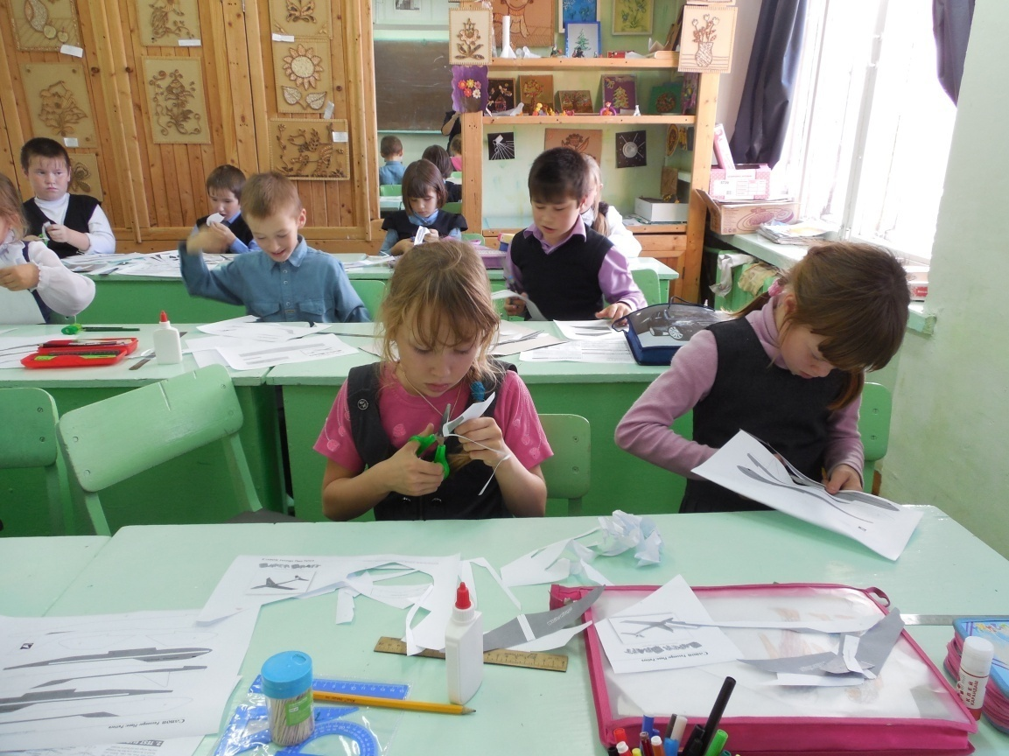

Список литературы

1. Баталова И. Роспись по дереву. Москва «Эксмо», 2007г.
2. Газарян С. Прекрасное своими руками. Москва.«Литература»,1989г Детская.
3. Горяева. Н. А, Островская О.В. Декоративно-прикладное искусство в жизни
человека Москва. «Просвещение», 2003г.
4.Жемчугова П.П.Изобразительное искусство (иллюстрированный словарик школьника). С.Петербург. «Литера», 2006г.
5.Журнал «Школа и производство» № 2. Москва, « Школа- Пресс»,1996г.
6.Максимова М., Кузьмина М. Дом и сад (дизайнерские идеи и практические хитрости). Москва «Эксмо», 2006г.
7.Мителло К. Модная аппликация. Москва.«Эксмо», 2006г.
8. Осетров Е. Краса ненаглядная. Москва. «Малыш»,1985г.
9. Полунина В.Н. Искусство и дети. Москва. «Просвещение»,1982г.
10. Платонова Н.И. Синюков В.Д. Энциклопедический словарь юного художника. Москва. Педагогика», 1983г.
11. Рогов А. Конь копытом бьет. Москва. « Малыш», 1988г.
12. Рондели Л. Д. Народное декоративно-прикладное искусство. Москва. «Просвещение», 1984г.
13. Силаева К.В. Соленое тесто. Москва «Эксмо», 2006г.
14. Уткин П.И. Народные художественные промыслы России. Москва « Советская Россия», 1984г.
15. Уткин П.И, Королева И. С. Народные художественные промыслы. Москва. «Высшая школа», 1992г.
16. Федотов Г. Дарите людям красоту. Москва « Просвещение»,1985г

Содержание

- Исторический жанр в картинах удмуртского художника В. Белых
Урок изобразительного искусства.7 класс . …………………………………… 3
- О чем рассказывают гербы и эмблемы.
Урок изобразительного искусства.5 класс . …………………………………… 10
- «Эх, лапти, вы, лапти мои…» Конспект занятия по внеурочной
деятельности . …………………………………….……………………..………. 19
- Сценарий мероприятия - встречи трех поколений
«Всем сердцем поклонись»…………………………………………………….... 26
- Методическая разработка юбилейного праздника Тыловайского краеведческого музея «Дорога длиною в 40 лет»……………………………… 34
- Разработка праздника рода Корепановых «Дерево до небес» ……………….. 44
- Рабочая программа по внеурочной деятельности
«Путешествие в мир музея»………………………………………………………50
- Дополнительная общеобразовательная общеразвивающая программа
«Мир музея»…………………………………………………………………….….60
- Дополнительная общеобразовательная общеразвивающая программа
«Волшебная мастерская»………………………………………………………..…76

